Dokumentacija za projekat iz predmeta Web programiranje 1

La PIEL

<https://lapiel.netlify.app/>

SADRŽAJ

1.**Uvod**3

1.1Funkcionalnosti sajta 3

1.2Template 4

2.**Organizacija** 11

2.1Organizaciona šema 11

2.2Mapa sajta 11

2.1Stranice sajta 11

3.**Kodovi** 12

Index.html 12

<#about> 13

#services 16

#team 22

#gallery 25

#contact 30

4.**CSS** 39

5.**JavaScript** 47

UVOD

Za izradu ovog projekta nije korišćen template iz drugih izvora, samostalno je izrađen uz pomoć sledećih programskih jezika i tehnologija:

- HTML

- CSS

- SCSS

- JavaScript

- jQuery

- Bootstrap

- Photoshop

- Google fonts

- Google maps

- Clip-path

- icons8

Rađeno u Microsoft Visual Code editor-u.

Sajt hostovan na Netlify.

* ***Funkcionalnosti sajta***:

Index.html

1. Jednostavna, dobro definisana navigacija
2. Lako kretanje kroz sajt
3. Prilagođenost uređajima
4. Povezanost sa socijalnim mrežama
5. Čitljiv sadržaj
6. Forma
7. Mapa

* ***Template***

Sajt je rađen kao single page website. Svi linkovi ka stranicama sajta se nalaze na index.html strani. Sajt je podeljen u više celina (section-a). Sve ikonice koje su korišćene na sajtu su preuzete sa <https://icons8.com/icons>.

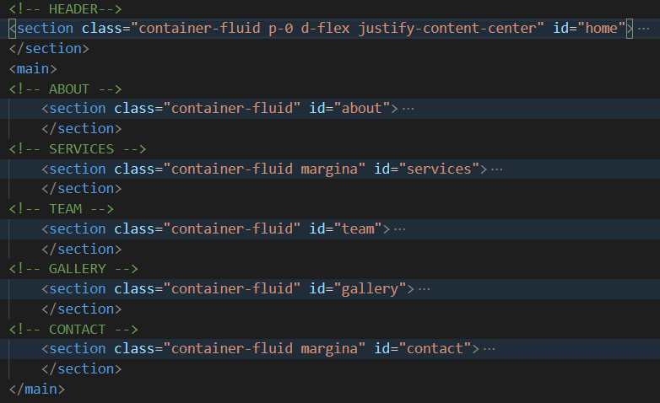

Učitavanjem web sajta, otvara se stranica index.html koja sadrzi navigacioni meni i traku koja sadrži ikonice koje predstavljaju linkove ka socijalnim mrežama, broju telefona i email adresi.

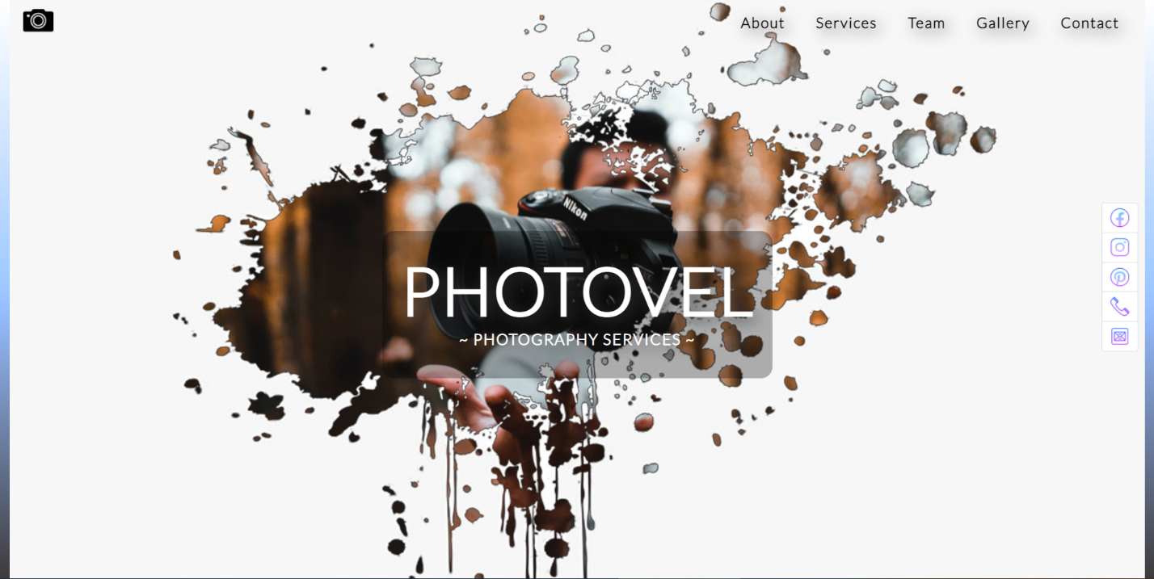

* HTML

<section class="container-fluid p-0 d-flex justify-content-center" id="home">

        <div class="container-fluid d-flex justify-content-between pt-2 position-fixed" id="header">

            <div id="logo" class="pl-3">

                <a class="navbar-brand" href="index.html">

                    <img src="https://img.icons8.com/ios-filled/40/000000/compact-camera.png" alt="logo"/>

                </a>

            </div>

            <div id="meni" class="pr-3 d-none d-lg-block">

                <ul class="list-inline ml-auto" id="ulMeni">

                    <!-- JS -->

                </ul>

            </div>

            <div id="hamburger" class="d-block d-lg-none">

                <img src="https://img.icons8.com/ios-filled/30/000000/menu.png" alt="hamburger meni"/>

                <div id="meniHamburger">

                </div>

            </div>

        </div>

        <div id="logoNaslov" class="container-fluid d-flex flex-wrap justify-content-center align-items-center align-content-center">

            <h2 class="text-uppercase mt-5 p-4 text-center">photovel<p class="lead text-center font-weight-bold">~ photography services ~</p></h2>

        </div>

        <div id="socMreze">

            <ul id="ulSocMreze" class="list-group text-center">

                <!-- JS -->

            </ul>

        </div>

    </section>

Traka sa navigacionim menijem je dinamički ispisana u JavaScript-u, u formi neuređene liste. Korišćene su klase iz Bootstrap-a, a za dodatno stilizovanje korišćen je i CSS.

var nazivMeni = new Array("About", "Services", "Team", "Gallery", "Contact");

var hrefMeni = new Array("#about", "#services","#team", "#gallery", "#contact");

var ulMeni = document.querySelector("#ulMeni");

for(let i=0; i<nazivMeni.length; i++){

    var liMeni = document.createElement("li");

    liMeni.classList.add("nav-item","list-inline-item");

    var aMeni = document.createElement("a");

    aMeni.setAttribute("class", "nav-link");

    aMeni.setAttribute("href", hrefMeni[i]);

    aMeni.textContent = nazivMeni[i];

    liMeni.appendChild(aMeni);

    ulMeni.appendChild(liMeni);

}

Pri širini od 991px umesto linkova prikazaće se hamburger. To je postignuto upotrebom klasa iz Bootstrapa.

<div id="hamburger" class="d-block d-lg-none">

                <img src=<https://img.icons8.com/ios-filled/30/000000/menu.png> alt="hamburger meni"/>

                <div id="meniHamburger">

                </div>

</div>



Klikom na njega otvara se ekspandirajući meni. Meni je ispisan dinamički u JS, a efekat ekspandirajućeg menija ostvaren je upotrebom jQuery-ja.



-JavaScript

var ulHamburger = document.createElement("ul");

ulHamburger.classList.add("list-group", "linkovi");

for(let i=0; i < nazivMeni.length; i++){

    var liHamburger = document.createElement("li");

    liHamburger.classList.add("list-group-item");

    var aHamburger = document.createElement("a");

    aHamburger.classList.add("nav-link");

    aHamburger.href = hrefMeni[i];

    aHamburger.textContent = nazivMeni[i];

    liHamburger.appendChild(aHamburger);

    ulHamburger.appendChild(liHamburger);

}

document.querySelector("#meniHamburger").appendChild(ulHamburger);

-jQuery

$(document).ready(function(){

    $("#hamburger img").click(function(){

       $("#meniHamburger").find("ul").slideToggle(1200);

       var linkoviAnimacija = $("#meniHamburger ul li a");

       $.each(linkoviAnimacija, function(index,value){

           $(value).addClass("animacija");

       })

    });

    $("#meniHamburger ul li").click(function(){

        $("#meniHamburger").find("ul").hide();

    })

}

Za potrebe ekspandirajućeg menija korišćena je i animacija iz CSS-a, upotrebom @keyframes.

.animacija{

    animation: flyRight ease 1.8s;

}

@keyframes flyRight{

    0% {

    transform: translateX(200%);

    }

    100% {

    transform: translateX(0%);

    }

}

Traka koja sadrži linkove ka socijalnim mrežama, broju telefona i email adresi je dinamički ispisana u JavaScript-u, u formi neuređene liste. Za stilizovanje su korišćene klase iz Bootstrap-a, kao i sopstveni CSS.Traka je fiksno pozicionirana tako da uvek ostaje na istoj poziciji, bez obzira da li je stranica skrolovana. Traka se prikazuje tek kada se dosegne širina ekrana od 991px.

<div id="meni" class="pr-3 d-none d-lg-block">

     <ul class="list-inline ml-auto" id="ulMeni">

                    <!-- JS -->

     </ul>

</div>

* CSS

#socMreze{

    position: fixed;

    z-index: 5;

    right: 1.5%;

    top: 35%;

    #ulSocMreze ul li{

        background-color: #f7f7f7 !important;

    }

    .list-group-item{

        padding: .25rem 0.5rem !important;

    }

}

* JavaScript

var socMrezeIkonice = new Array("<img src='https://img.icons8.com/nolan/30/facebook-new.png'/>","<img src='https://img.icons8.com/nolan/30/instagram-new.png'/>", "<img src='https://img.icons8.com/nolan/30/pinterest.png'/>", "<img src='https://img.icons8.com/nolan/30/phone.png'/>", "<img src='https://img.icons8.com/nolan/30/apple-mail.png'/>" );

var socMrezeLink = new Array("https://www.facebook.com/", "https://www.instagram.com/", "https://www.pinterest.com/", "tel:123-456-7890", "mailto: photovel@google.com");

var socMrezealt = new Array("ikonica facebook", "ikonica instagram", "ikonica pinterest", "ikonica telefon", "ikonica mail");

var socMreze = document.querySelector("#ulSocMreze");

for(let i=0; i < socMrezeIkonice.length; i++){

    var liMeni = document.createElement("li");

    liMeni.classList.add("list-group-item");

    var aMeni = document.createElement("a");

    aMeni.setAttribute("href", socMrezeLink[i]);

    aMeni.innerHTML = socMrezeIkonice[i];

    liMeni.appendChild(aMeni);

    socMreze.appendChild(liMeni);

}

Glavni naslovi su stilizovani upotrebom Bootstrap-a i sopstvenog CSS-a i dinamički su ispisani u JavaScript-u.

* HTML

<div class="naslovIspis"></div>

* JavaScript

var nazivMeni = new Array("About", "Services", "Team", "Gallery", "Contact");

var hrefMeni = new Array("#about", "#services","#team", "#gallery", "#contact");

var naslovi = document.querySelectorAll(".naslovIspis");

function ispisKlasaNaslova(){

    h1Tag.classList.add("text-uppercase", "text-center", "display-4");

}

function hrTagKlase(){

    hrTag.classList.add("mx-auto", "borderNaslov");

}

for(let i=0; i < naslovi.length; i++){

    var h1Tag = document.createElement("h1");

    h1Tag.setAttribute("href", hrefMeni[i]);

    ispisKlasaNaslova();

    h1Tag.innerHTML = nazivMeni[i];

    naslovi[i].appendChild(h1Tag);

    var hrTag = document.createElement("hr");

    hrTagKlase();

    naslovi[i].appendChild(hrTag);

}

* CSS

.borderNaslov {

    width: 25%;

    background: -webkit-gradient(linear, left top, right top, from(white), color-stop(#77d7e6), color-stop(#de34eb), to(#3d3a3d));

    background: linear-gradient(to right, white, #77d7e6, #de34eb, #3d3a3d);

    height: 5px;

}



Primer naslova

Na dnu sajta nalaze se ikonice koje predstavljaju linkove.



Vodi ka Sitemap-u

Vodi ka dokumentaciji

Otvara se modal koji sadrži podatke o autoru

Efekat modala ostvaren je upotrebom jQuery-ja. Stilizovan je upotrebom CSS-a. Klikom na ikonicu otvara se modal, a klikom na dugme ’Close’ se zatvara.

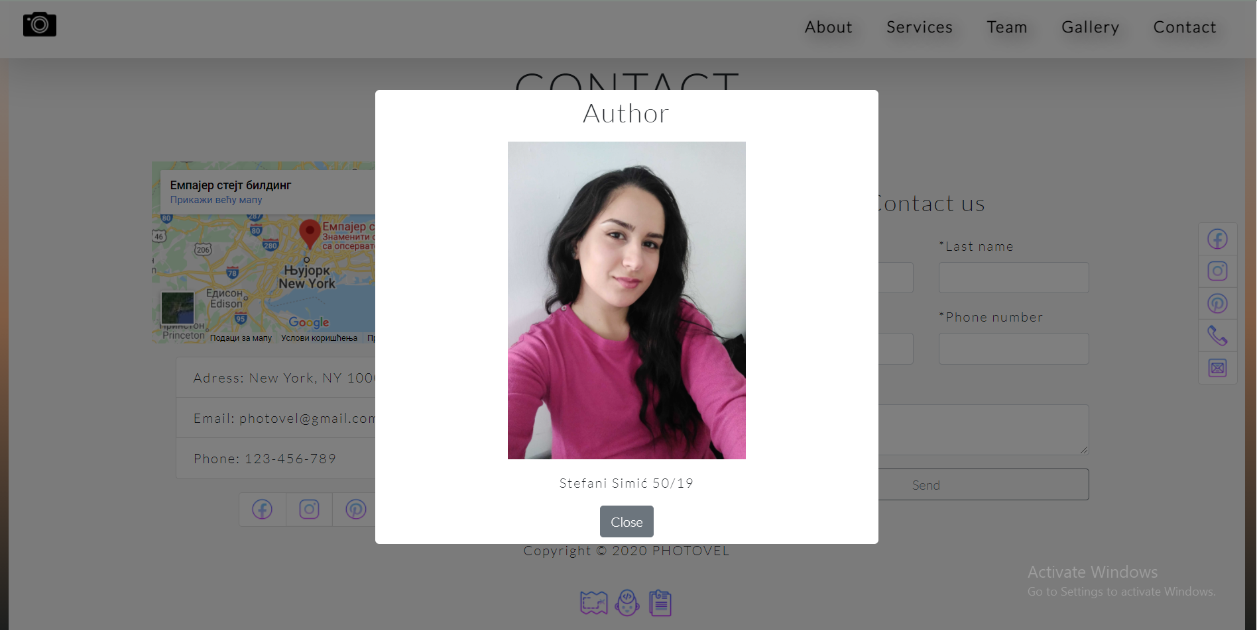

$(".modalOtvori").click(function(){

        $("#modal-bg").addClass("modal_active");

    });

    $("#btnZatvori").click(function(){

        $("#modal-bg").removeClass("modal_active");

    });

ORGANIZACIJA

* ***Organizaciona šema***

*#contact*

*#gallery*

*#team*

*#services*

*#author*

*Index.html*

* ***Mapa sajta***

<?xml version="1.0" encoding="UTF-8"?>

<urlset

      xmlns="http://www.sitemaps.org/schemas/sitemap/0.9"

      xmlns:xsi="http://www.w3.org/2001/XMLSchema-instance"

      xsi:schemaLocation="http://www.sitemaps.org/schemas/sitemap/0.9

            http://www.sitemaps.org/schemas/sitemap/0.9/sitemap.xsd"

>

<url>

  <loc>https://stefani-simic5019.netlify.app/</loc>

  <lastmod>2020-12-10T19:06:44+00:00</lastmod>

</url>

</urlset>

* ***Stranice sajta***

Template je rađen kao single page website. Svi linkovi se nalaze u okviru index.html strane koji vode ka određenom section-u sajta:

* About
* Services
* Team
* Gallery
* Contact

KODOVI

S obzirom da je sajt rađen po sekcijama, tako će i prikaz kodova biti organizovan po sledećim sekcijama

1. index.html

2. <#about>

3. #services

4. #team

5. #gallery

6. #contact

* ***Index.html***



Na stranici index.html nalazi se traka koja sadrži navigacioni meni i logo. Navigacioni meni sadrži linkove ka sekcijama web sajta. Traka sa navigacionim menijem je fiksno pozicionirana i menja svoj izgled kada se dosegne određena visina sajta. Navigacioni meni je dinamički ispisan u JavaScript-u, kao i traka sa socijalnim mrežama. Traka sa socijalnim mrežama je takođe fiksno pozicionirana. Opširnije možete pogledati u poglavlju 1.2 gde se nalaze kodovi.

Pozadinska slika je odrađena uz pomoć Photoshop-a.

Prilikom ucitavanja index.html strane prikazuje se naslov sa efektom koji je postignut primenom jQuery-ja, primenom metoda animate().

$(window).ready(function(){

        $("#logoNaslov h2").animate({

            fontSize: "+=3.5rem"

        }, 1000)

    })

* ***#about***

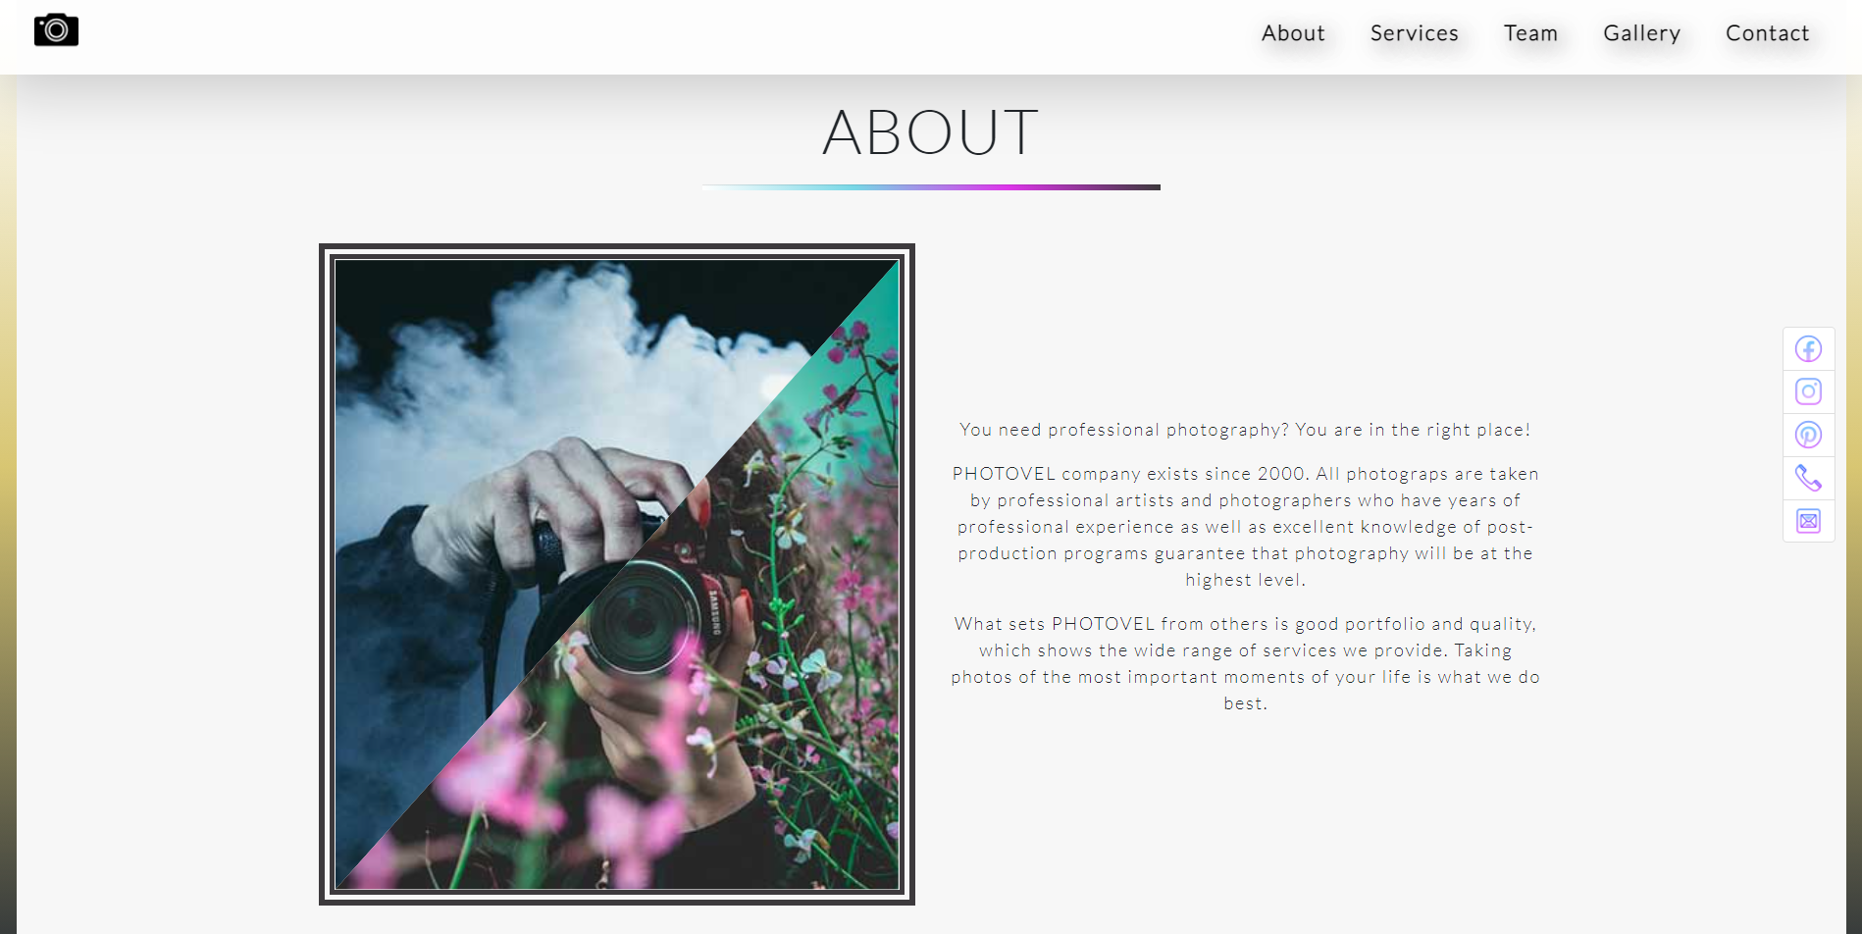

Organizacija i stilizovanje su odrađeni pomoću klasa iz Bootstrap-a i sopstevnog CSS-a.

* HTML

<section class="container-fluid" id="about">

        <div class="naslovIspis"></div>

        <div class="container">

            <div class="row text-center mt-5">

                <div class="col-md-12 col-lg-6">

                    <div class="slikaHover container-fluid">

                        <div class="box">

                            <img src="assets/img/brandon-erlinger-ford-jL8QFwnuOcQ-unsplash.jpg" class="img-fluid" alt="man with camera"/>

                        </div>

                        <div class="box">

                            <img src="assets/img/nicolas-ladino-silva-o2DVsV2PnHE-unsplash.jpg" class="img-fluid" alt="woman with camera"/>

                        </div>

                    </div>

                </div>

                <div class="col-md-12 col-lg-6 text-center d-flex align-content-center flex-wrap justify-content-center mt-sm-5 mt-lg-0">

                    <div id="textAbout">

                        <p>You need professional photography? You are in the right place!</p>

                        <p>PHOTOVEL company exists since 2000. All photograps aretaken by professional artists and photographers who have years of professional

experience as well as excellent knowledge of post-production programs guarantee that photography will be at the highest level.</p>

                        <p>What sets PHOTOVEL from others is good portfolio and quality, which shows the wide range of services we provide.

 Taking photos of the most important moments of your life is what we do best.</p>

                    </div>

                </div>

            </div>

        </div>

        </section>

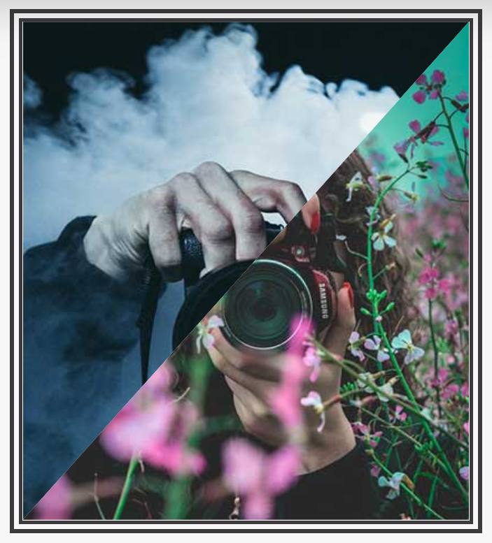Izgled je postignut primenom clip-path-a. Prelaskom miša preko slike postiže se hover efekat gde se slika prikazuje u celoj dužini i širini, primenom CSS-a za promenu izgleda.

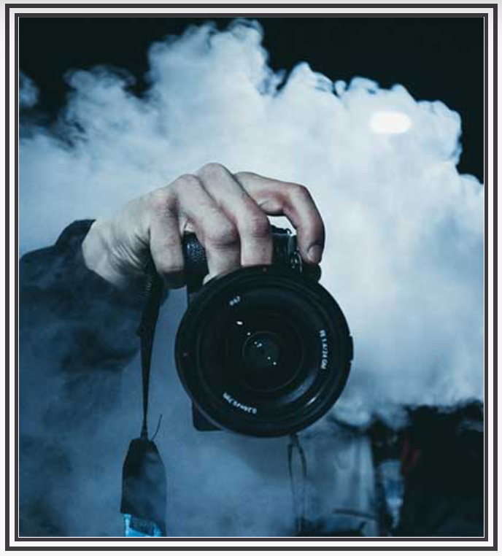 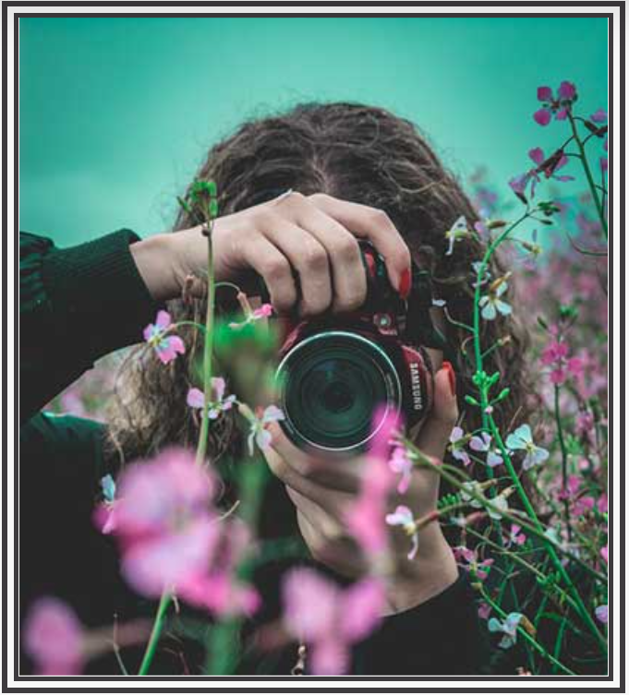

* CSS

.slikaHover .box:nth-child(1) {

    -webkit-clip-path: polygon(0 0, 0% 100%, 100% 0);

            clip-path: polygon(0 0, 0% 100%, 100% 0);

    transition: clip-path 0.5s ease;

}

.slikaHover .box:nth-child(2) {

    z-index: 2;

    -webkit-clip-path: polygon(100% 100%, 0% 100%, 100% 0);

            clip-path: polygon(100% 100%, 0% 100%, 100% 0);

    transition: clip-path 0.5s ease;

}

.slikaHover .box:nth-child(1):hover, .box:nth-child(2):hover {

    -webkit-clip-path: polygon(0 0, 100% 0, 100% 100%, 0% 100%);

            clip-path: polygon(0 0, 100% 0, 100% 100%, 0% 100%);

}

.slikaHover .box:nth-child(1):hover ~ .box:nth-child(2) {

    -webkit-clip-path: polygon(0 100%, 100% 100%, 100% 100%, 0 100%);

            clip-path: polygon(0 100%, 100% 100%, 100% 100%, 0 100%);

}

* ***#******services***

Organizacija i stilizovanje su odrađeni pomoću klasa iz Bootstrap-a i sopstevnog CSS-a.

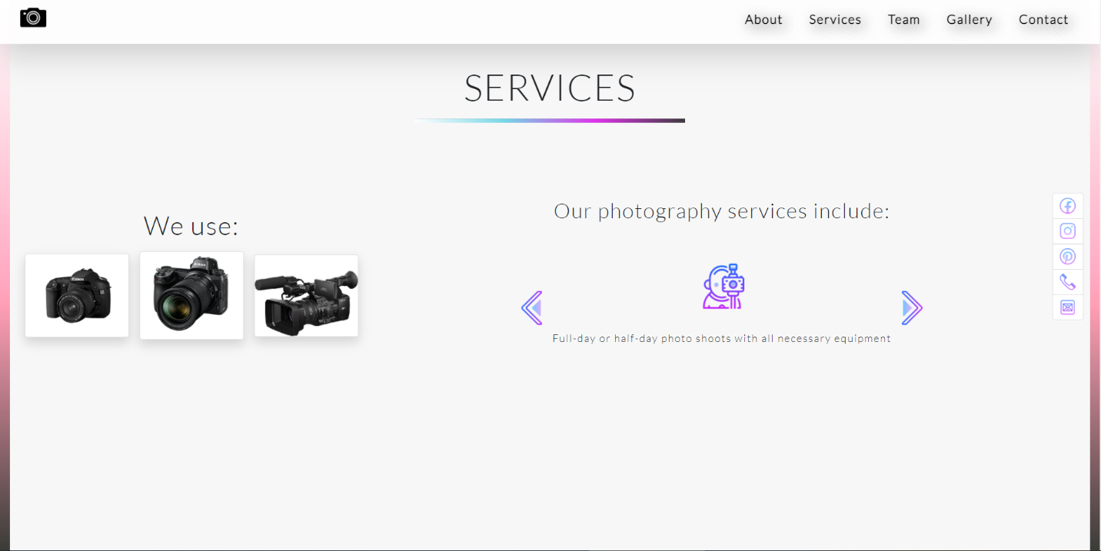

* HTML

<section class="container-fluid margina" id="services">

            <div class="naslovIspis"></div>

            <div class="container-fluid d-flex justify-content-around align-items-center flex-column flex-lg-row">

                <div class="d-flex justify-content-center align-items-center flex-column margina">

                    <div id="podnaslov">

                        <h1>We use:</h1>

                    </div>

                    <div id="kamere">

                    </div>

                </div>

                <div class="margina mx-auto">

                    <h2 class="pb-5 text-center">Our photography services include:</h2>

                    <div id="sliderServices">

                    </div>

                </div>

            </div>

        </div>

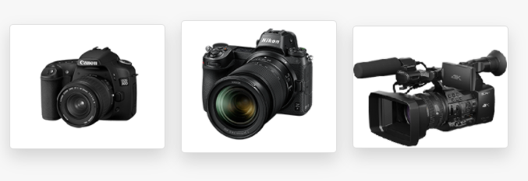

Ova tri diva su dinamički ispisana u JavaScript-u. Prelaskom miša preko pojedinačnog diva postiže se hover efekat koji je odrađen jQuery-jem, upotrebom metoda hover() i kao rezultat izvršavanja koda prikazuju se nazivi kamera, koji su inicijalno sakriveni.

Nad ovim divovima je takođe upotrebljen Tilt.js kojim se postiže 3D efekat, preuzet sa <https://micku7zu.github.io/vanilla-tilt.js/>.

* JavaScript

var kamereSrc = new Array("assets/img/cc749ededc077309f29421d3cb727927-(1).png", "assets/img/941035643.png", "assets/img/23-video-camera-png-image.png");

var kamereNaziv = new Array("Canon EOS 600D", "Nikon Z7", "Canon XF 200");

var kamereAlt = new Array("canon EOS 600D", "nikon Z7", "canon XF 200");

var kamere_deoStrane = document.querySelector("#kamere");

for(let i=0; i < kamereSrc.length; i++){

    var divCard = document.createElement("div");

    divCard.classList.add("card", "shadow", "d-inline-flex","justify-content-center", "align-items-center", "m-2", "karticaKamera");

    divCard.style.width = "10rem";

    var slikaKamera = document.createElement("img");

    slikaKamera.src = kamereSrc[i];

    slikaKamera.setAttribute("alt", kamereAlt[i]);

    slikaKamera.classList.add("card-img-top", "img-fluid");

    divCard.appendChild(slikaKamera);

    var divBody = document.createElement("div");

    divBody.classList.add("card-body");

    var cardTitle = document.createElement("h5");

    cardTitle.classList.add("cart-title", "text-center");

    cardTitle.textContent = kamereNaziv[i];

    if(i==2){

        divCard.classList.remove("mb-3")

        divCard.classList.add("pt-4");

        divBody.classList.add("mt-4");

    }

    divBody.appendChild(cardTitle);

    divCard.appendChild(divBody);

    kamere_deoStrane.appendChild(divCard);

}

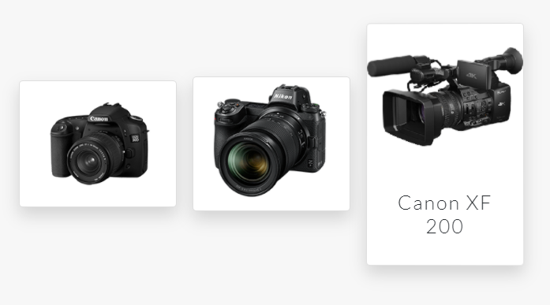

* jQuery

$(document).ready(function(){

    $(".karticaKamera").hover(function(){

        $(this).find(".card-body").stop(true,true).slideToggle('slow');

    })

}

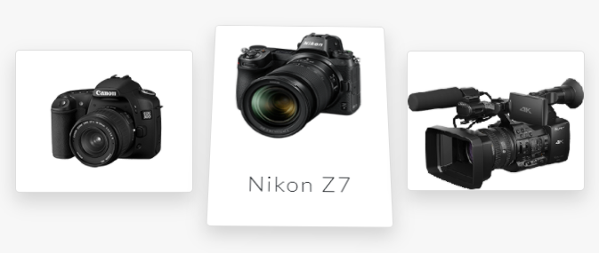

* Tilt.js

<script>

        VanillaTilt.init(document.querySelectorAll(".karticaKamera"),{

            max: 30,

            speed: 400

        });

    </script>



Klikom na strelice postiže se efekat slajdera koji je odrađen upotrebom JavaScript-a.

Inicijalno se prikazuje samo prvi slajd, a klikom na strelice prikazaće se ostali slajdovi.

Efekat prikaza narednog/prethodnog slajda odrađen je uz pomoć CSS-a i @keyframes.

Celokupan sadržaj je ispisan dinamički u JavaScriptu-u.

* Dinamički ispis

var slajderSrc = new Array("https://img.icons8.com/nolan/85/photographer.png","https://img.icons8.com/nolan/85/camera.png","https://img.icons8.com/nolan/85/advanced-lighting-panel.png","https://img.icons8.com/nolan/85/photo-editor.png", "https://img.icons8.com/nolan/85/commercial-development-management.png","https://img.icons8.com/nolan/85/product.png", "https://img.icons8.com/nolan/85/commercial.png","https://img.icons8.com/nolan/85/tear-off-calendar.png","https://img.icons8.com/nolan/64/hamburger.png","https://img.icons8.com/nolan/64/running.png");

var slajderAlt = new Array("icon phorographer","icon camera","icon light","icon photo editor", "icon team","icon product","icon commercial","icon event", "icon hamburger", "icon human");

var slajderPTag = new Array("Full-day or half-day photo shoots with all necessary equipment","Professional camera and lens kits","Professional lighting setup", "Photo editing, color correction and retouching","Corporate team photography","Product photography", "Commercial photography", "Event photography","Food photography", "Lifestyle photography");

var deo_strane_services = document.querySelector("#sliderServices");

var strelicaLevo = document.createElement("span");

strelicaLevo.setAttribute("id","prev");

strelicaLevo.innerHTML =`

<img src="https://img.icons8.com/nolan/64/collapse-arrow.png"/>

`;

deo_strane_services.appendChild(strelicaLevo);

for(let i=0; i < slajderSrc.length; i++){

    var klasaSlider = document.createElement("div");

    klasaSlider.classList.add("slider");

    var sliderImg = document.createElement("img");

    sliderImg.src = slajderSrc[i];

    sliderImg.alt = slajderAlt[i];

    klasaSlider.appendChild(sliderImg);

    var sliderText = document.createElement("p");

    sliderText.classList.add("pt-4");

    sliderText.textContent = slajderPTag[i];

    klasaSlider.appendChild(sliderText);

    deo_strane_services.appendChild(klasaSlider);

}

var strelicaDesno = document.createElement("span");

strelicaDesno.setAttribute("id","next");

strelicaDesno.innerHTML =`

<img src="https://img.icons8.com/nolan/64/expand-arrow.png"/>

`;

deo_strane_services.appendChild(strelicaDesno);

* JavaScript kod za slajder

var slideBroj = 1;

prikaziSlajd(slideBroj);

function sledeci(x){

    prikaziSlajd(slideBroj += x);

}

document.querySelector("#next").addEventListener("click",function(){

        sledeci(1);

});

document.querySelector("#prev").addEventListener("click",function(){

    sledeci(-1);

});

function prikaziSlajd(x){

    var slajder = document.querySelectorAll(".slider");

    if(x > slajder.length){

        slideBroj = 1;

    }

    if(x < 1){

        slideBroj = slajder.length;

    }

    for(var i = 0; i < slajder.length; i++){

        slajder[i].style.display = "none";

    }

    slajder[slideBroj-1].style.display = "block";

}

* CSS

.slider{

    display: flex;

    width: 100% !important;

    justify-content: center;

    align-items: center;

    text-align: center;

    animation: fade 1.5s ease-in-out;

}

@keyframes fade {

    from {opacity: .4}

    to {opacity: 1}

}

* #team

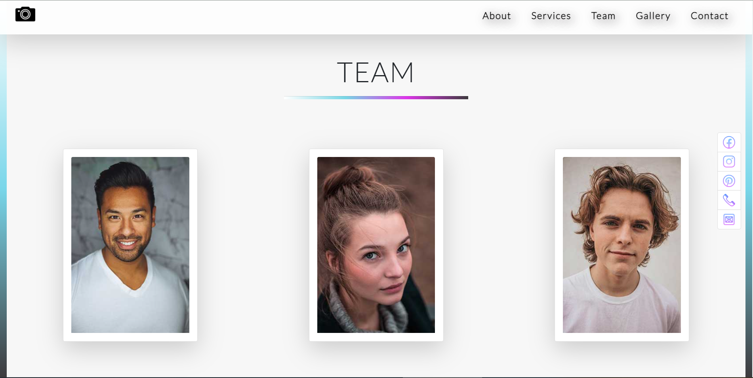

Sadržaj je dinamički ispisan u JavaScript-u. Za stilizovanje i organizaciju korišćene su klase iz Bootstrap-a i sopstveni CSS.

Prelaskom miša preko pojedinačnog div-a prikazuju se imena i prezimena osoba koji je inicijalno sakriven, takođe, vrši se animacija nad slikama i sve to upotrebom Jquery-ja i metoda hover() i animate().

Metodom animate() se prelaskom miša slikama povećava širina za 40px, a zatim smanjuje za 20px, u roku od 1 sekunde.

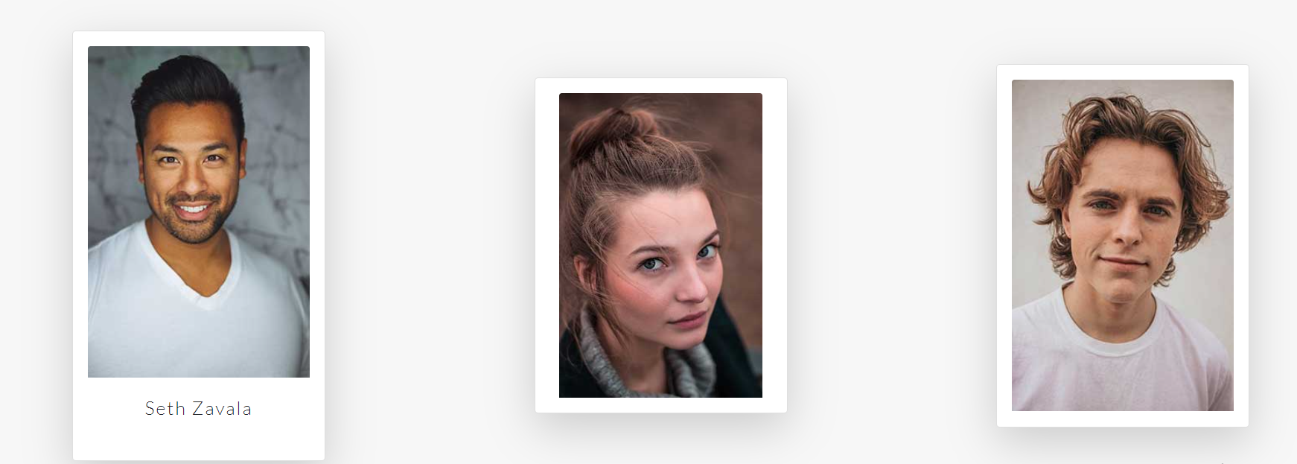

* HTML

<section class="container-fluid" id="team">

        <div class="naslovIspis"></div>

            <div id="tim" class="d-flex align-items-center justify-content-around margina">

            </div>

        </section>

* JavaScript

var imgTimSrc = new Array("assets/img/joseph-gonzalez-iFgRcqHznqg-unsplash.jpg" , "assets/img/almos-bechtold-3402kvtHhOo-unsplash.jpg", "assets/img/austin-wade-X6Uj51n5CE8-unsplash.jpg");

var timImena = new Array("Seth Zavala", "Ema Hancock", "Kavan Kay");

var timAlt = new Array("picture of man in white shirt", "picture of woman", "picture of man with green eyes");

var timDeoStrane = document.querySelector("#tim");

for(let i=0; i < imgTimSrc.length; i++){

    var divCardTim = document.createElement("div");

    divCardTim.classList.add("card", "shadow-lg", "d-flex", "align-items-center", "p-3", "karticaTim");

    divCardTim.style.width = "17rem";

    var slikaTim = document.createElement("img");

    slikaTim.src = imgTimSrc[i];

    slikaTim.setAttribute("alt", timAlt[i]);

    slikaTim.classList.add("card-img-top", "img-fluid");

    divCardTim.appendChild(slikaTim);

    var divBodyTim = document.createElement("div");

    divBodyTim.classList.add("card-body");

    var cardTitleTim = document.createElement("h5");

    cardTitleTim.classList.add("cart-title", "text-center");

    cardTitleTim.textContent = timImena[i];

    divBodyTim.appendChild(cardTitleTim);

    divCardTim.appendChild(divBodyTim);

    timDeoStrane.appendChild(divCardTim);

}

* jQuery

$(".karticaTim").hover(function(){

        $(this).find(".card-body").stop(true,true).slideDown('slow');

        $(this).find(".card-img-top").stop(true, true);

        $(this).find(".card-img-top").animate({

            width: "+=40px"

        }, 1000);

    }, function(){

        $(this).find(".card-body").stop(true,true).slideUp('slow');

        $(this).find(".card-img-top").stop(true, true);

        $(this).find(".card-img-top").animate({

            width: "-=20px"

        }, 1000);

    })

* ***#gallery***

Za organizaciju i stilizovanje su korišćene klase iz Boostrapa-a, kao i sopstveni CSS.

Kompletan sadržaj je dinamički ispisan u JavaScript-u.

Galerija se sastoji iz tab-ova.Klikom na određeni tab otvara se određeni sadržaj dodeljen tom tab-u. Inicijalno se samo prikazuje sadržaj dodeljen prvom tab-u, dok je ostali sadržaj sakriven. Njemu je dodeljena klasa za stilizovanje koja daje do znanja da je taj tab trenutno aktivan.

Klikom na svaki sledeći tab ta klasa se dodaje aktivnom tabu, a uklanja onom koji više nije aktivan.

Efekat tab-a je napravljen uz pomoć jQuery-ja.

<section class="container-fluid" id="gallery">

        <div class="naslovIspis"></div>

        <div class="container">

            <div id="slikeGalerija" class="mt-5">

            </div>

        </div>

        </section>

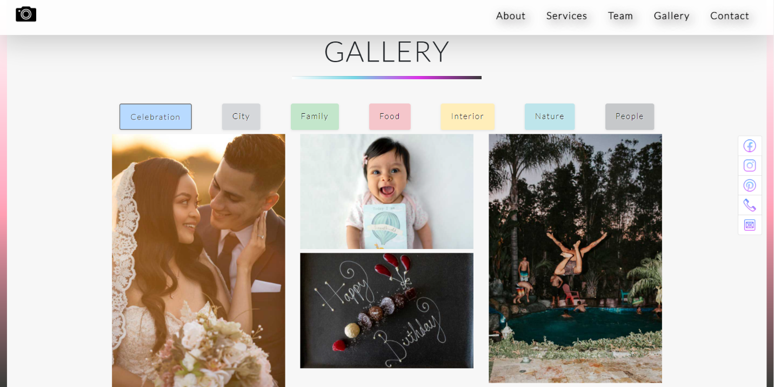

Tab-ovi su napravljeni u formi neuređene liste, dinmički su ispisani u JavaScript-u.



var liNizGalerija = new Array("Celebration", "City", "Family", "Food", "Interior", "Nature", "People");

var liNizKlasaBoja = new Array("primary", "secondary", "success", "danger", "warning", "info", "dark");

var ulGalerija = document.createElement("ul");

ulGalerija.classList.add("list-group", "text-center", "d-flex", "justify-content-around", "flex-column", "flex-md-row");

for(let i = 0; i < liNizGalerija.length; i++){

    var liGalerija = document.createElement("li");

    liGalerija.classList.add("list-group-item", "border-0", "shadow-sm", "list-group-item-"+ liNizKlasaBoja[i]);

    liGalerija.innerHTML = liNizGalerija[i];

    ulGalerija.appendChild(liGalerija);

}

document.querySelector("#slikeGalerija").appendChild(ulGalerija);

* jQuery

$("#slikeGalerija .sadrzajTab").hide();

    $("#slikeGalerija .sadrzajTab:first").show();

    $("#slikeGalerija li:first").addClass("aktivan");

    $("#slikeGalerija li").click(function(e){

        var index = $(this).index();

        $("#slikeGalerija li").removeClass("aktivan");

        $(this).addClass("aktivan");

        $(".sadrzajTab").hide();

        $(".sadrzajTab").eq(index).fadeIn("slow").show();

    })

* CSS

.aktivan{

        border: 2px solid #7a7a7a!important;

    }

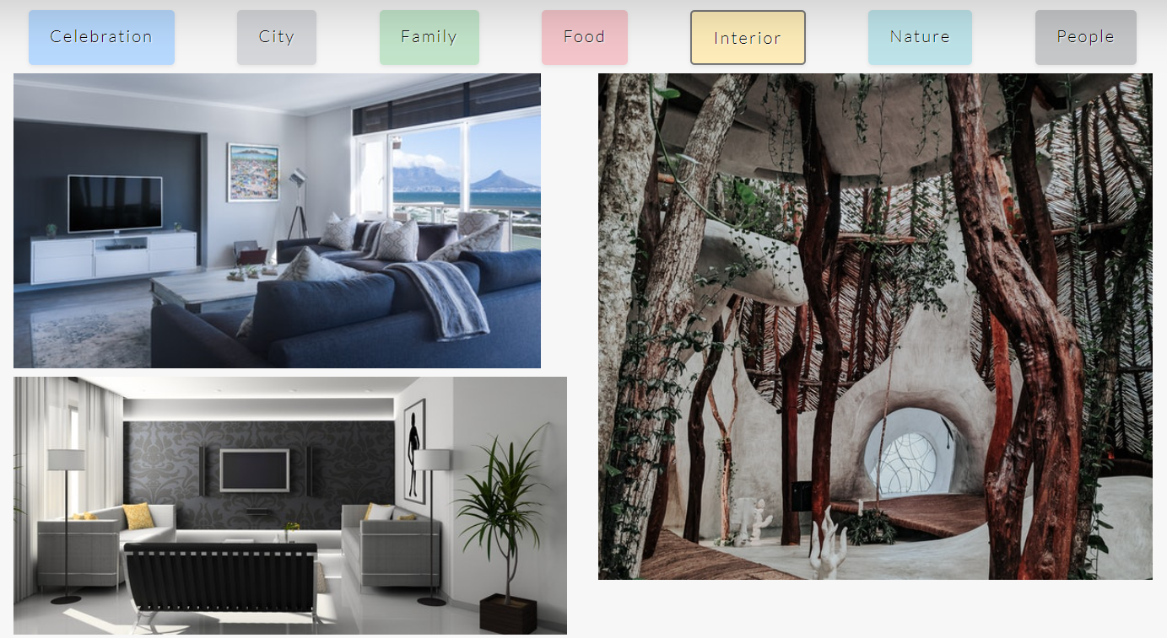

Sadržaj (slike) je takođe dinamički ispisan u JavaScript-u u zavisnoti od organizacije prikaza slika.

var slikeInterior = new Array("assets/img/interior/pexels-jean-van-der-meulen-1457842.jpg","assets/img/interior/pexels-pixabay-279719 (1).jpg","assets/img/interior/pexels-tiff-ng-3700245.jpg");

var interiorAlt = new Array("living room", "grey living room", "room with plants");

for(let i = 0; i < slikeInterior.length; i++){

    var sadrzajTab4 = document.createElement("div");

    sadrzajTab4.classList.add("sadrzajTab");

    var drzac4 = document.createElement("div");

    drzac4.classList.add("container");

    var slikeSadrzaj4 = document.createElement("div");

    slikeSadrzaj4.classList.add("slikeSadrzaj","row","mt-2");

    for(let j = 0; j < 2; j++){

        var kolona4 = document.createElement("div");

        kolona4.classList.add("col");

        if(j==0){

            for(let k=0; k < 2; k++){

                var aslika = document.createElement("a");

                aslika.setAttribute("href", slikeInterior[j+k]);

                aslika.setAttribute("data-lightbox", "slika");

                var slikuUbaci4 = document.createElement("img");

                slikuUbaci4.classList.add("img-fluid", "pb-2");

                slikuUbaci4.src = slikeInterior[j+k];

                slikuUbaci4.setAttribute("alt", interiorAlt[j+k]);

                aslika.appendChild(slikuUbaci4);

                kolona4.appendChild(aslika);

            }

        }

        else{

            var aslika = document.createElement("a");

            aslika.setAttribute("href", slikeInterior[j+1]);

            aslika.setAttribute("data-lightbox", "slika");

            var slikuUbaci4 = document.createElement("img");

            slikuUbaci4.classList.add("img-fluid", "pb-2");

            slikuUbaci4.src = slikeInterior[j+1];

            slikuUbaci4.setAttribute("alt", interiorAlt[j+1]);

            aslika.appendChild(slikuUbaci4);

            kolona4.appendChild(aslika);

        }

        slikeSadrzaj4.appendChild(kolona4);

    }

}

drzac4.appendChild(slikeSadrzaj4);

sadrzajTab4.appendChild(drzac4);

document.querySelector("#slikeGalerija").appendChild(sadrzajTab4);

Setovanjem atributa data-lightbox, poziva se Lightbox plugin koji je korišćen nad slikama. Plugin je preuzet sa <https://lokeshdhakar.com/projects/lightbox2/> i njime se postiže da se klikom na sliku, slika prikaže u vidu pop-up prozora.

Klikom na X ili bilo gde van slike, taj prozor se zatvara. Prelaskom miša preko slike, pojavljuju se strelice. Klikom na sliku ili strelice prikazaće se naredna ili prethodna slika, u vidu slajdera.

Na dnu slike nalazi se informacija koja se slika po redu prikazuje od ukupnog broja slika.

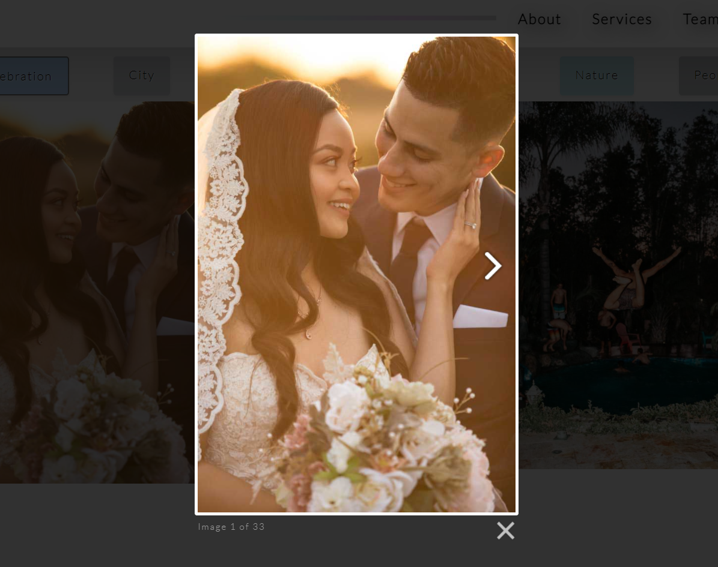

* ***#contact***

Za organizaciju i stilizovanje su korišćene klase iz Boostrapa-a, kao i sopstveni CSS.

Lokacija je dodata korišćenjem Google map.

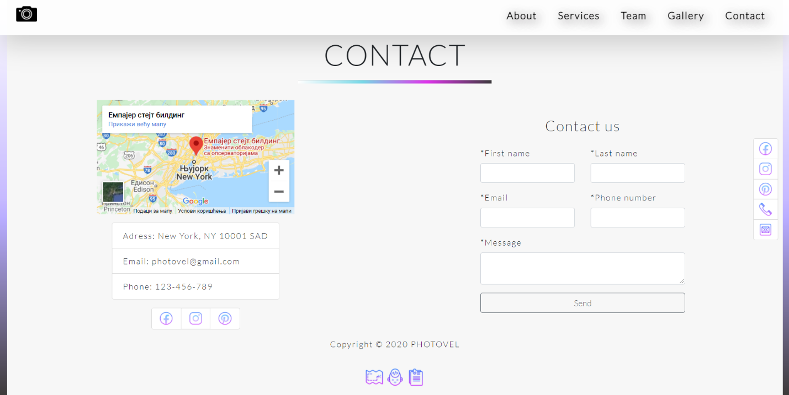

* HTML

<section class="container-fluid margina" id="contact">

            <div class="naslovIspis"></div>

            <div class="d-flex justify-content-around align-items-center flex-column flex-lg-row">

                <div id="podaci">

                    <div class="row">

                        <iframe src="https://www.google.com/maps/embed?pb=!1m18!1m12!1m3!1d387190.2798902705!2d-74.25986790365911!3d40.697670067823786!2m3!1f0!2f0!3f0!3m2!1i1024!2i768!4f13.1!3m3!1m2!1s0x89c259a9b3117469%3A0xd134e199a405a163!2z0JXQvNC_0LDRmNC10YAg0YHRgtC10ZjRgiDQsdC40LvQtNC40L3Qsw!5e0!3m2!1ssr!2srs!4v1607109478717!5m2!1ssr!2srs" width="380" height="220" frameborder="0" style="border:0;" allowfullscreen="" aria-hidden="false" tabindex="0"></iframe>

                    </div>

                    <div class="row mt-3" id="listaInfo">

                    </div>

                    <div class="row mt-3" id="socInfo">

                    </div>

                </div>

                <div id="formaKontakt" class="mt-5 mb-5">

                    <h3 class="text-center pb-3">Contact us</h3>

                    <form id="forma">

                        <div id="ispisForma">

                        </div>

                        <input type="submit" value="Send" id="btnSend" name="dugme" class="btn btn-block btn-outline-secondary"/>

                    </form>

                </div>

            </div>

            <div class="container-fluid">

                <p class="text-center">Copyright &copy; 2020 PHOTOVEL</p>

                <div class="d-flex justify-content-center p-3">

                    <a href="sitemap.xml"><img src="https://img.icons8.com/nolan/40/treasure-map.png"/></a>

                    <div class="modalOtvori">

                        <img src="https://img.icons8.com/nolan/40/developer.png"/>

                    </div>

                    <a href=""><img src="https://img.icons8.com/nolan/40/documents.png"/></a>

                </div>

            </div>

        </section>

Podaci su dinamički ispisani u JavaScript-u u formi neuređenih lista.******

Ovde se prikazuju podaci o adresi, email-u i broju telefona.

var aInfo = new Array("Adress: New York, NY 10001 SAD","Email: photovel@gmail.com", "Phone: 123-456-789");

var ulInfo = document.createElement("ul");

ulInfo.classList.add("list-group");

for(let i=0; i < aInfo.length; i++){

    var liInfo = document.createElement("li");

    liInfo.classList.add("list-group-item");

    liInfo.textContent = aInfo[i];

    ulInfo.appendChild(liInfo);

}

document.querySelector("#listaInfo").appendChild(ulInfo);

******Ovde se prikazuju ikonice koje predstavljaju linkove ka socijalnim mrežama.

var ulSocInfo = document.createElement("ul");

ulSocInfo.classList.add("list-group","list-group-horizontal");

for(let i=0; i < (socMrezeIkonice.length - 2); i++){

    var liSocInfo = document.createElement("li");

    liSocInfo.classList.add("list-group-item");

    var aSocInfo = document.createElement("a");

    aSocInfo.src = socMrezeLink[i];

    aSocInfo.innerHTML = socMrezeIkonice[i];

    liSocInfo.appendChild(aSocInfo);

    ulSocInfo.appendChild(liSocInfo);

}

document.querySelector("#socInfo").appendChild(ulSocInfo);

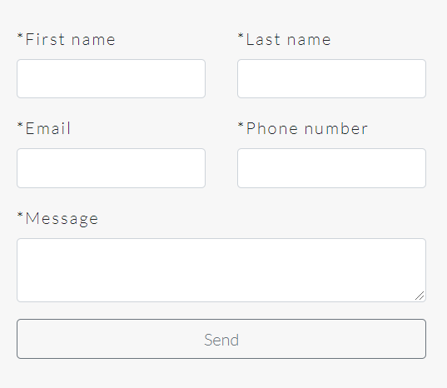

Forma je dinamički ispisana u JavaScript-u. Klikom na dugme Send vrši se provera unetih podataka.

var nizId = new Array("tbFirstName","tbLastName", "tbEmail", "tbNumber", "textPoruka");

var nizName = new Array("firstName", "lastName", "email", "number", "poruka");

var nizLabel = new Array("*First name", "*Last name", "*Email", "*Phone number", "*Message");

var deo_strane_forma = document.querySelector("#ispisForma");

var k = 0;

for(let i=0; i < 3; i++){

    var redForma = document.createElement("div");

    redForma.classList.add("row");

    var j = 0;

    for(j, k; j < 2 && k < nizId.length; j++, k++){

        var kolonaForma = document.createElement("div");

        kolonaForma.classList.add("col");

        var divForma = document.createElement("div");

        divForma.classList.add("form-group");

        var labelForma = document.createElement("label");

        labelForma.innerHTML = nizLabel[k];

        divForma.appendChild(labelForma);

        if(i == 2){

            var poljeForma = document.createElement("textarea");

            poljeForma.classList.add("form-control");

            poljeForma.setAttribute("id", nizId[k]);

            poljeForma.setAttribute("name", nizName[k]);

            divForma.appendChild(poljeForma);

        }

        else{

            var inputForma = document.createElement("input");

            inputForma.setAttribute("type", "text");

            inputForma.setAttribute("id", nizId[k]);

            inputForma.classList.add("form-control")

            inputForma.setAttribute("name", nizName[k]);

            divForma.appendChild(inputForma);

        }

        var ispisProvera = document.createElement("span");

        divForma.appendChild(ispisProvera);

        kolonaForma.appendChild(divForma);

        redForma.appendChild(kolonaForma);

    }

    deo_strane_forma.appendChild(redForma);

}

var dugme = document.querySelector("#btnSend");

document.querySelector("#forma").insertBefore(deo_strane_forma, dugme);

Primenom jQuery-ja i metoda preventdeafult() zaustavljena je uobičajena funkcija tastera submit.

$(document).ready(function(){

$("#btnSend").click(function(e){

         e.preventDefault();

     })

}

U polju za unos poruke postoji ograničenje za dozvoljen unos karaktera. Kako korisnik bude unosio poruku tako će se u odnosu na dužinu poruke, tj. broj karaktera ispod elementa biti ispisina poruka koja će obavestiti korisnika koja je vrednost dozvoljenih karaktera ostala na raspolaganju.

document.querySelector("#textPoruka").addEventListener("keyup", function(){

    var poljePoruka = document.querySelector("#textPoruka");

    var duzinaPoruke = poljePoruka.value.length;

    var sadrzajPoruka = poljePoruka.value;

    console.log(duzinaPoruke);

    if(duzinaPoruke <= 200){

        var ostaloJe = 200 - duzinaPoruke;

        poljePoruka.nextElementSibling.innerHTML = "Characters left: " + ostaloJe;

    }

    else{

        poljePoruka = sadrzajPoruka.substring(0,200);

    }

})

Regularnim izrazima definisani su šabloni za tačan unos podataka određenih elemenata forme.Sve elemente forme je obavezno popuniti.

Ukoliko su podaci netačni, korisniku se izdaje obaveštenje da podaci koji su uneti nisu validni tako što se ispod elementa forme, u kome je uneta netačna vrednost, ispisuju uslovi koji moraju biti ispunjeni da bi uneta vrednost bila validna, kao i primer validne vrednosti.

Ukoliko su podaci tačni, korisniku će se staviti do znanja da je uneo validnu vrednost tako što će se ispod elementa forme ispisati znak ✓.

document.querySelector("#btnSend").addEventListener("click", function(){

    var ime = document.querySelector("#tbFirstName");

    var prezime = document.querySelector("#tbLastName");

    var email = document.querySelector("#tbEmail");

    var brojTelefona = document.querySelector("#tbNumber");

    var porukaPolje = document.querySelector("#textPoruka");

    var regIme = /^[A-Z][a-z]{1,10}(\s[A-Z][a-z]{2,10})*$/

    var regPrezime = /^[A-Z][a-z]{1,15}(\s[A-Z][a-z]{1,15})*$/

    var regEmail = /^([a-z]{3,15})(([\.]?[-]?[_]?[a-z]{3,20})*([\d]{1,3})*)@([a-z]{3,20})(\.[a-z]{2,3})+$/

    var regBrTelefona = /^([+][(]?[0-9]{1,4}[)]?[\s]?)?[0-9]{2,3}[\s-]?[0-9]{3}[-\s]{0,1}[0-9]{4}$/

    var regPorukaPolje = /[^\s]/

    if(!regIme.test(ime.value)){

        ime.nextElementSibling.classList.add("greska");

        ime.nextElementSibling.innerHTML = "- First letter must be capitalized <br/>- First name must have at least two letters";

    }

    else{

        ime.nextElementSibling.classList.add("ispravno");

        ime.nextElementSibling.innerHTML = "✓";

    }

    if(!regPrezime.test(prezime.value)){

        prezime.nextElementSibling.classList.add("greska");

        prezime.nextElementSibling.innerHTML = "- First letter must be capitalized <br/>- Last name must have at least two letters";

    }

    else{

        prezime.nextElementSibling.classList.add("ispravno");

        prezime.nextElementSibling.innerHTML = "✓";

    }

    if(!regEmail.test(email.value)){

        email.nextElementSibling.classList.add("greska");

        email.nextElementSibling.innerHTML = "- Please enter a valid email address (example: name@gmail.com)";

    }

    else{

        email.nextElementSibling.classList.add("ispravno");

        email.nextElementSibling.innerHTML = "✓";

    }

    if(!regBrTelefona.test(brojTelefona.value)){

        brojTelefona.nextElementSibling.classList.add("greska");

        brojTelefona.nextElementSibling.innerHTML = "- Please enter your phone number in the format +123 45 67890 or 123 4567890";

    }

    else{

        brojTelefona.nextElementSibling.classList.add("ispravno");

        brojTelefona.nextElementSibling.innerHTML = "✓";

    }

    if(!regPorukaPolje.test(porukaPolje.value)){

        porukaPolje.nextElementSibling.classList.add("greska");

        porukaPolje.nextElementSibling.innerHTML = "- You must write a message";

    }

    else{

        porukaPolje.nextElementSibling.classList.add("ispravno");

        porukaPolje.nextElementSibling.innerHTML = "✓";

    }

}

Izgled netačno popunjene forme:

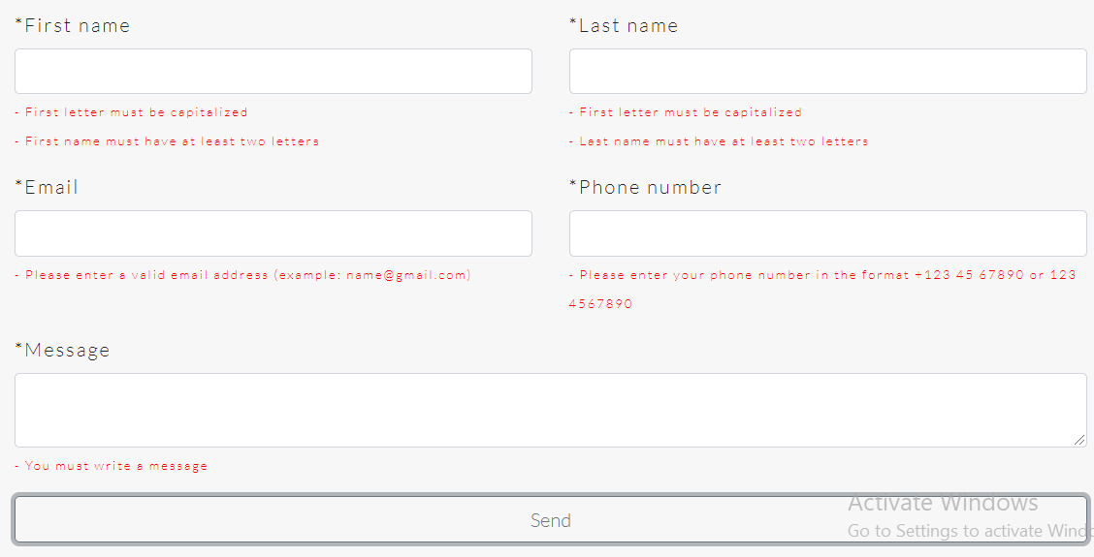

Izgled tačno popunjene forme:

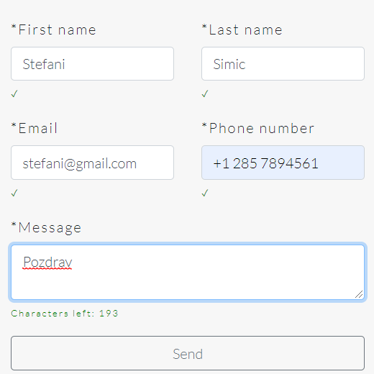

CSS

@import url("https://fonts.googleapis.com/css2?family=Dancing+Script&display=swap");

@import url("https://fonts.googleapis.com/css2?family=Lato:wght@300&display=swap");

* {

  margin: 0px;

  padding: 0px;

  -webkit-box-sizing: border-box;

          box-sizing: border-box;

}

@-webkit-keyframes animate {

  0% {

    -webkit-filter: hue-rotate(0deg);

    filter: hue-rotate(0deg);

  }

  50% {

    -webkit-filter: hue-rotate(360deg);

    filter: hue-rotate(360deg);

  }

}

@keyframes animate {

  0% {

    -webkit-filter: hue-rotate(0deg);

    filter: hue-rotate(0deg);

  }

  50% {

    -webkit-filter: hue-rotate(360deg);

    filter: hue-rotate(360deg);

  }

}

@keyframes animate {

  0% {

    -webkit-filter: hue-rotate(0deg);

    filter: hue-rotate(0deg);

  }

  50% {

    -webkit-filter: hue-rotate(360deg);

    filter: hue-rotate(360deg);

  }

}

@-webkit-keyframes flyRight {

  0% {

    -webkit-transform: translateX(200%);

            transform: translateX(200%);

  }

  100% {

    -webkit-transform: translateX(0%);

            transform: translateX(0%);

  }

}

@keyframes flyRight {

  0% {

    -webkit-transform: translateX(200%);

            transform: translateX(200%);

  }

  100% {

    -webkit-transform: translateX(0%);

            transform: translateX(0%);

  }

}

html {

  scroll-behavior: smooth;

}

body {

  background-color: #f7f7f7;

  font-family: 'Lato', sans-serif;

  letter-spacing: 0.1rem;

}

#scroll-desno {

  position: fixed;

  top: 0;

  right: 0;

}

#scroll-levo {

  position: fixed;

  top: 0;

  left: 0;

}

#scroll-levo, #scroll-desno {

  width: 0.9%;

  height: 100%;

  background: -webkit-gradient(linear, left top, left bottom, from(white), color-stop(#77d7e6), to(#3d3a3d));

  background: linear-gradient(to bottom, white, #77d7e6, #3d3a3d);

  -webkit-animation: animate 5s linear infinite;

  animation: animate 5s linear infinite;

}

.margina {

  margin-top: 100px;

}

section {

  height: 100vh;

}

#home {

  background: url("../img/WhatsApp Image 2020-11-22 at 20.37.09.jpeg");

  background-repeat: no-repeat;

  background-position: center;

  background-size: 1150px;

  text-shadow: 5px 5px 20px #3d3a3d;

  color: black;

}

#home .navbar-brand {

  padding-top: 0.5px !important;

  padding-bottom: 0.5rem !important;

}

#home #ulMeni li a {

  font-weight: bold;

  font-size: 1.2rem;

  color: black;

}

#hamburger #meniHamburger ul {

  display: none;

  z-index: 10;

  opacity: 0.8;

}

#hamburger img {

  cursor: pointer;

  padding-top: 0.4rem;

}

#hamburger .list-group-item {

  border: none !important;

}

#hamburger a {

  font-weight: bold;

  font-size: 1.2rem;

  color: black;

}

#hamburger .linkovi {

  position: absolute;

  left: 0;

  display: block;

  width: 100%;

  text-align: right;

  margin-top: 1.2rem;

}

.animacija {

  -webkit-animation: flyRight ease 1.8s;

          animation: flyRight ease 1.8s;

}

.slikaHover {

  position: relative;

  border: 15px double #3d3a3d;

  height: 600px;

}

.slikaHover img {

  width: 100%;

}

.slikaHover .box {

  position: absolute;

  top: 0;

  left: 0;

  width: 100%;

  height: 100%;

}

.slikaHover .box:nth-child(1) {

  -webkit-clip-path: polygon(0 0, 0% 100%, 100% 0);

  clip-path: polygon(0 0, 0% 100%, 100% 0);

  -webkit-transition: -webkit-clip-path 0.5s ease;

  transition: -webkit-clip-path 0.5s ease;

  transition: clip-path 0.5s ease;

  transition: clip-path 0.5s ease, -webkit-clip-path 0.5s ease;

}

.slikaHover .box:nth-child(2) {

  z-index: 2;

  -webkit-clip-path: polygon(100% 100%, 0% 100%, 100% 0);

  clip-path: polygon(100% 100%, 0% 100%, 100% 0);

  -webkit-transition: -webkit-clip-path 0.5s ease;

  transition: -webkit-clip-path 0.5s ease;

  transition: clip-path 0.5s ease;

  transition: clip-path 0.5s ease, -webkit-clip-path 0.5s ease;

}

.slikaHover .box:nth-child(1):hover, .box:nth-child(2):hover {

  -webkit-clip-path: polygon(0 0, 100% 0, 100% 100%, 0% 100%);

  clip-path: polygon(0 0, 100% 0, 100% 100%, 0% 100%);

}

.slikaHover .box:nth-child(1):hover ~ .box:nth-child(2) {

  -webkit-clip-path: polygon(0 100%, 100% 100%, 100% 100%, 0 100%);

  clip-path: polygon(0 100%, 100% 100%, 100% 100%, 0 100%);

}

.borderNaslov {

  width: 25%;

  background: -webkit-gradient(linear, left top, right top, from(white), color-stop(#77d7e6), color-stop(#de34eb), to(#3d3a3d));

  background: linear-gradient(to right, white, #77d7e6, #de34eb, #3d3a3d);

  height: 5px;

}

#header {

  z-index: 10;

}

.promeniIzgled {

  -webkit-box-shadow: 0 1rem 3rem rgba(0, 0, 0, 0.175) !important;

          box-shadow: 0 1rem 3rem rgba(0, 0, 0, 0.175) !important;

  background-color: rgba(255, 255, 255, 0.8);

}

.naslovIspis {

  padding-top: 100px;

}

#logoNaslov h2 {

  font-weight: bold;

  background-color: rgba(0, 0, 0, 0.3) !important;

  border-radius: 15px 15px 15px;

  color: white !important;

}

#socMreze {

  position: fixed;

  z-index: 5;

  right: 1.5%;

  top: 35%;

}

#socMreze #ulSocMreze ul li {

  background-color: #f7f7f7 !important;

}

#socMreze .list-group-item {

  padding: .25rem 0.5rem !important;

}

#kamere .card-body, #tim .card-body {

  display: none;

}

#kamere .card-img-top, #tim .card-img-top {

  overflow: hidden !important;

}

#kamere {

  display: -webkit-box;

  display: -ms-flexbox;

  display: flex;

  -webkit-box-pack: center;

      -ms-flex-pack: center;

          justify-content: center;

  -webkit-box-align: center;

      -ms-flex-align: center;

          align-items: center;

}

.teamMember {

  -webkit-transition: 0.5s;

  transition: 0.5s;

}

.nameMember h2 {

  opacity: 0;

  -webkit-transform: 0.5s;

          transform: 0.5s;

}

#slikeGalerija .list-group-item {

  border-radius: inherit !important;

  color: black !important;

  text-shadow: 1px 1px 1px white;

}

#slikeGalerija .aktivan {

  border: 2px solid #7a7a7a !important;

}

.slikeSadrzaj .row {

  display: -webkit-box !important;

  display: -ms-flexbox !important;

  display: flex !important;

  -ms-flex-wrap: wrap !important;

      flex-wrap: wrap !important;

}

#socInfo .list-group-item {

  padding: .3rem .8rem !important;

}

#podaci {

  display: -webkit-box;

  display: -ms-flexbox;

  display: flex;

  -webkit-box-pack: center;

      -ms-flex-pack: center;

          justify-content: center;

  -webkit-box-align: center;

      -ms-flex-align: center;

          align-items: center;

  -webkit-box-orient: vertical;

  -webkit-box-direction: normal;

      -ms-flex-direction: column;

          flex-direction: column;

}

#modal-bg {

  position: fixed;

  top: 0;

  left: 0;

  width: 100%;

  height: 100vh;

  background-color: rgba(0, 0, 0, 0.5);

  display: -webkit-box !important;

  display: -ms-flexbox !important;

  display: flex !important;

  -webkit-box-pack: center;

      -ms-flex-pack: center;

          justify-content: center;

  -webkit-box-align: center;

      -ms-flex-align: center;

          align-items: center;

  z-index: 50;

  visibility: hidden;

  opacity: 0;

  -webkit-transition: visibility 1s, opacity 1s;

  transition: visibility 1s, opacity 1s;

}

.modal_active {

  visibility: visible !important;

  opacity: 1 !important;

}

#modal {

  background-color: white;

  border-radius: 5px 5px 5px;

  width: 40%;

  display: -webkit-box;

  display: -ms-flexbox;

  display: flex;

  -webkit-box-pack: center;

      -ms-flex-pack: center;

          justify-content: center;

  -webkit-box-align: center;

      -ms-flex-align: center;

          align-items: center;

  -webkit-box-orient: vertical;

  -webkit-box-direction: normal;

      -ms-flex-direction: column;

          flex-direction: column;

  text-align: center;

}

#modal img {

  width: 50%;

  text-align: center;

}

.modalOtvori img {

  cursor: pointer;

}

#forma span {

  font-size: 0.65rem !important;

}

.greska {

  color: red;

}

.ispravno {

  color: green;

}

#sliderServices {

  width: 100%;

  display: -webkit-box;

  display: -ms-flexbox;

  display: flex;

  -ms-flex-pack: distribute;

      justify-content: space-around;

  -webkit-box-align: center;

      -ms-flex-align: center;

          align-items: center;

}

.slider {

  display: -webkit-box;

  display: -ms-flexbox;

  display: flex;

  width: 100% !important;

  -webkit-box-pack: center;

      -ms-flex-pack: center;

          justify-content: center;

  -webkit-box-align: center;

      -ms-flex-align: center;

          align-items: center;

  text-align: center;

  -webkit-animation: fade 1.5s ease-in-out;

          animation: fade 1.5s ease-in-out;

}

#prev img, #next img {

  -webkit-transform: rotate(-90deg);

          transform: rotate(-90deg);

}

@-webkit-keyframes fade {

  from {

    opacity: .4;

  }

  to {

    opacity: 1;

  }

}

@keyframes fade {

  from {

    opacity: .4;

  }

  to {

    opacity: 1;

  }

}

#prev, #next {

  cursor: pointer;

}

/*# sourceMappingURL=style.css.map */

JavaScript

window.addEventListener("scroll", function(){

    if (document.body.scrollTop > 50 || document.documentElement.scrollTop > 50) {

        document.getElementById("header").classList.add("promeniIzgled");

      }

      else {

        document.getElementById("header").classList.remove("promeniIzgled");

      }

})

// meni

var nazivMeni = new Array("About", "Services", "Team", "Gallery", "Contact");

var hrefMeni = new Array("#about", "#services","#team", "#gallery", "#contact");

                /* MENI */

var ulMeni = document.querySelector("#ulMeni");

for(let i=0; i<nazivMeni.length; i++){

    var liMeni = document.createElement("li");

    liMeni.classList.add("nav-item","list-inline-item");

    var aMeni = document.createElement("a");

    aMeni.setAttribute("class", "nav-link");

    aMeni.setAttribute("href", hrefMeni[i]);

    aMeni.textContent = nazivMeni[i];

    liMeni.appendChild(aMeni);

    ulMeni.appendChild(liMeni);

}

var ulHamburger = document.createElement("ul");

ulHamburger.classList.add("list-group", "linkovi");

for(let i=0; i < nazivMeni.length; i++){

    var liHamburger = document.createElement("li");

    liHamburger.classList.add("list-group-item");

    var aHamburger = document.createElement("a");

    aHamburger.classList.add("nav-link");

    aHamburger.href = hrefMeni[i];

    aHamburger.textContent = nazivMeni[i];

    liHamburger.appendChild(aHamburger);

    ulHamburger.appendChild(liHamburger);

}

document.querySelector("#meniHamburger").appendChild(ulHamburger);

/* DINAMICKI ISPIS NASLOVA */

var naslovi = document.querySelectorAll(".naslovIspis");

function ispisKlasaNaslova(){

    h1Tag.classList.add("text-uppercase", "text-center", "display-4");

}

function hrTagKlase(){

    hrTag.classList.add("mx-auto", "borderNaslov");

}

for(let i=0; i < naslovi.length; i++){

    var h1Tag = document.createElement("h1");

    h1Tag.setAttribute("href", hrefMeni[i]);

    ispisKlasaNaslova();

    h1Tag.innerHTML = nazivMeni[i];

    naslovi[i].appendChild(h1Tag);

    var hrTag = document.createElement("hr");

    hrTagKlase();

    naslovi[i].appendChild(hrTag);

}

            /* SOCIJALNE MREZE */

var socMrezeIkonice = new Array("<img src='https://img.icons8.com/nolan/30/facebook-new.png'/>","<img src='https://img.icons8.com/nolan/30/instagram-new.png'/>", "<img src='https://img.icons8.com/nolan/30/pinterest.png'/>", "<img src='https://img.icons8.com/nolan/30/phone.png'/>", "<img src='https://img.icons8.com/nolan/30/apple-mail.png'/>" );

var socMrezeLink = new Array("https://www.facebook.com/", "https://www.instagram.com/", "https://www.pinterest.com/", "tel:123-456-7890", "mailto: photovel@google.com");

var socMrezealt = new Array("ikonica facebook", "ikonica instagram", "ikonica pinterest", "ikonica telefon", "ikonica mail");

var socMreze = document.querySelector("#ulSocMreze");

for(let i=0; i < socMrezeIkonice.length; i++){

    var liMeni = document.createElement("li");

    liMeni.classList.add("list-group-item");

    var aMeni = document.createElement("a");

    aMeni.setAttribute("href", socMrezeLink[i]);

    aMeni.innerHTML = socMrezeIkonice[i];

    liMeni.appendChild(aMeni);

    socMreze.appendChild(liMeni);

}

            /* DINAMICKI ISPIS KAMERE */

var kamereSrc = new Array("assets/img/cc749ededc077309f29421d3cb727927-(1).png", "assets/img/941035643.png", "assets/img/23-video-camera-png-image.png");

var kamereNaziv = new Array("Canon EOS 600D", "Nikon Z7", "Canon XF 200");

var kamereAlt = new Array("canon EOS 600D", "nikon Z7", "canon XF 200");

var kamere_deoStrane = document.querySelector("#kamere");

for(let i=0; i < kamereSrc.length; i++){

    var divCard = document.createElement("div");

    divCard.classList.add("card", "shadow", "d-inline-flex","justify-content-center", "align-items-center", "m-2", "karticaKamera");

    divCard.style.width = "10rem";

    var slikaKamera = document.createElement("img");

    slikaKamera.src = kamereSrc[i];

    slikaKamera.setAttribute("alt", kamereAlt[i]);

    slikaKamera.classList.add("card-img-top", "img-fluid");

    divCard.appendChild(slikaKamera);

    var divBody = document.createElement("div");

    divBody.classList.add("card-body");

    var cardTitle = document.createElement("h5");

    cardTitle.classList.add("cart-title", "text-center");

    cardTitle.textContent = kamereNaziv[i];

    if(i==2){

        divCard.classList.remove("mb-3")

        divCard.classList.add("pt-4");

        divBody.classList.add("mt-4");

    }

    divBody.appendChild(cardTitle);

    divCard.appendChild(divBody);

    kamere_deoStrane.appendChild(divCard);

}

var slajderSrc = new Array("https://img.icons8.com/nolan/85/photographer.png","https://img.icons8.com/nolan/85/camera.png","https://img.icons8.com/nolan/85/advanced-lighting-panel.png","https://img.icons8.com/nolan/85/photo-editor.png", "https://img.icons8.com/nolan/85/commercial-development-management.png","https://img.icons8.com/nolan/85/product.png", "https://img.icons8.com/nolan/85/commercial.png","https://img.icons8.com/nolan/85/tear-off-calendar.png","https://img.icons8.com/nolan/64/hamburger.png","https://img.icons8.com/nolan/64/running.png");

var slajderAlt = new Array("icon phorographer","icon camera","icon light","icon photo editor", "icon team","icon product","icon commercial","icon event", "icon hamburger", "icon human");

var slajderPTag = new Array("Full-day or half-day photo shoots with all necessary equipment","Professional camera and lens kits","Professional lighting setup", "Photo editing, color correction and retouching","Corporate team photography","Product photography", "Commercial photography", "Event photography","Food photography", "Lifestyle photography");

var deo_strane_services = document.querySelector("#sliderServices");

var strelicaLevo = document.createElement("span");

strelicaLevo.setAttribute("id","prev");

strelicaLevo.innerHTML =`

<img src="https://img.icons8.com/nolan/64/collapse-arrow.png"/>

`;

deo_strane_services.appendChild(strelicaLevo);

for(let i=0; i < slajderSrc.length; i++){

    var klasaSlider = document.createElement("div");

    klasaSlider.classList.add("slider");

    var sliderImg = document.createElement("img");

    sliderImg.src = slajderSrc[i];

    sliderImg.alt = slajderAlt[i];

    klasaSlider.appendChild(sliderImg);

    var sliderText = document.createElement("p");

    sliderText.classList.add("pt-4");

    sliderText.textContent = slajderPTag[i];

    klasaSlider.appendChild(sliderText);

    deo_strane_services.appendChild(klasaSlider);

}

var strelicaDesno = document.createElement("span");

strelicaDesno.setAttribute("id","next");

strelicaDesno.innerHTML =`

<img src="https://img.icons8.com/nolan/64/expand-arrow.png"/>

`;

deo_strane_services.appendChild(strelicaDesno);

/* DINAMICKI ISPIS TEAM */

var imgTimSrc = new Array("assets/img/joseph-gonzalez-iFgRcqHznqg-unsplash.jpg" , "assets/img/almos-bechtold-3402kvtHhOo-unsplash.jpg", "assets/img/austin-wade-X6Uj51n5CE8-unsplash.jpg");

var timImena = new Array("Seth Zavala", "Ema Hancock", "Kavan Kay");

var timAlt = new Array("picture of man in white shirt", "picture of woman", "picture of man with green eyes");

var timDeoStrane = document.querySelector("#tim");

for(let i=0; i < imgTimSrc.length; i++){

    var divCardTim = document.createElement("div");

    divCardTim.classList.add("card", "shadow-lg", "d-flex", "align-items-center", "p-3", "karticaTim");

    divCardTim.style.width = "17rem";

    var slikaTim = document.createElement("img");

    slikaTim.src = imgTimSrc[i];

    slikaTim.setAttribute("alt", timAlt[i]);

    slikaTim.classList.add("card-img-top", "img-fluid");

    divCardTim.appendChild(slikaTim);

    var divBodyTim = document.createElement("div");

    divBodyTim.classList.add("card-body");

    var cardTitleTim = document.createElement("h5");

    cardTitleTim.classList.add("cart-title", "text-center");

    cardTitleTim.textContent = timImena[i];

    divBodyTim.appendChild(cardTitleTim);

    divCardTim.appendChild(divBodyTim);

    timDeoStrane.appendChild(divCardTim);

}

  /* ISPIS GALERIJA */

var liNizGalerija = new Array("Celebration", "City", "Family", "Food", "Interior", "Nature", "People");

var liNizKlasaBoja = new Array("primary", "secondary", "success", "danger", "warning", "info", "dark");

var slikeCelebration = new Array("assets/img/celebration/stephen-leonardi-dYgv-1JnPTA-unsplash.jpg","assets/img/celebration/juan-encalada-x-otqcCinQk-unsplash.jpg","assets/img/celebration/nick-fewings-kmLUcvhqhSo-unsplash.jpg","assets/img/celebration/jed-villejo-4SByp8kIoOE-unsplash.jpg");

var celebrationVelike = new Array("assets/img/celebrationVelike/stephen-leonardi-dYgv-1JnPTA-unsplash.jpg","assets/img/celebrationVelike/juan-encalada-x-otqcCinQk-unsplash (1).jpg","assets/img/celebrationVelike/nick-fewings-kmLUcvhqhSo-unsplash (1).jpg","assets/img/celebrationVelike/jed-villejo-4SByp8kIoOE-unsplash.jpg");

var celebrationAlt = new Array("wedding day", "picture of baby", "birthday", "party");

var slikeCity = new Array("assets/img/city/pexels-pixabay-356830.jpg","assets/img/city/pexels-paweł-l-1121782.jpg","assets/img/city/pexels-tatiana-fet-1105766.jpg","assets/img/city/pexels-adrianna-calvo-17682.jpg");

var cityVelike = new Array("assets/img/cityVelike/pexels-pixabay-356830 (1).jpg","assets/img/cityVelike/pexels-paweł-l-1121782 (1).jpg","assets/img/cityVelike/pexels-tatiana-fet-1105766 (1).jpg","assets/img/cityVelike/pexels-adrianna-calvo-17682 (1).jpg");

var cityAlt = new Array("city on sunset", "city in the reflection", "black and white photo of city", "city at night");

var slikeFamily = new Array("assets/img/family/pexels-andreza-vasconcelos-3330714.jpg","assets/img/family/pexels-andreas-wohlfahrt-2456327.jpg","assets/img/family/pexels-singkham-1116050.jpg","assets/img/family/pexels-daria-obymaha-1683975.jpg","assets/img/family/jessica-rockowitz-6c4Uhhe68yQ-unsplash.jpg","assets/img/family/liv-bruce-odIhQypCuUk-unsplash.jpg");

var familyVelike = new Array("assets/img/familyVelike/pexels-andreza-vasconcelos-3330714.jpg","assets/img/familyVelike/pexels-andreas-wohlfahrt-2456327 (1).jpg","assets/img/familyVelike/pexels-singkham-1116050 (1).jpg","assets/img/familyVelike/pexels-daria-obymaha-1683975 (1).jpg","assets/img/familyVelike/jessica-rockowitz-6c4Uhhe68yQ-unsplash.jpg","assets/img/familyVelike/liv-bruce-odIhQypCuUk-unsplash (1).jpg");

var familyAlt = new Array("black and white photo of family", "photo of family", "happy kid", "mother with dother", "family", "parents and child hand");

var slikeFood = new Array("assets/img/food/jill-heyer-toxlLueLNDs-unsplash.jpg","assets/img/food/joseph-gonzalez-fdlZBWIP0aM-unsplash.jpg","assets/img/food/alex-munsell-Yr4n8O_3UPc-unsplash.jpg","assets/img/food/brooke-lark-W9OKrxBqiZA-unsplash.jpg");

var foodVelike = new Array("assets/img/foodVelike/jill-heyer-toxlLueLNDs-unsplash.jpg","assets/img/foodVelike/joseph-gonzalez-fdlZBWIP0aM-unsplash.jpg","assets/img/foodVelike/alex-munsell-Yr4n8O_3UPc-unsplash (1).jpg","assets/img/foodVelike/brooke-lark-W9OKrxBqiZA-unsplash (1).jpg");

var foodAlt = new Array("cake", "eggs on plate with salad", "meat with potato","oatmeal");

var slikeInterior = new Array("assets/img/interior/pexels-jean-van-der-meulen-1457842.jpg","assets/img/interior/pexels-pixabay-279719 (1).jpg","assets/img/interior/pexels-tiff-ng-3700245.jpg");

var interiorVelike = new Array("assets/img/interiorVelike/pexels-jean-van-der-meulen-1457842 (1).jpg","assets/img/interiorVelike/pexels-pixabay-279719 (2).jpg","assets/img/interiorVelike/pexels-tiff-ng-3700245 (1).jpg");

var interiorAlt = new Array("living room", "grey living room", "room with plants");

var slikeNature = new Array("assets/img/nature/pexels-johannes-rapprich-2283757.jpg","assets/img/nature/pexels-goran-vrakela-245121.jpg","assets/img/nature/pexels-tobias-bjørkli-2113566 (1).jpg","assets/img/nature/pexels-michael-block-3225517.jpg","assets/img/nature/pexels-alex-azabache-3757141.jpg","assets/img/nature/pexels-ruvim-miksanskiy-1438761.jpg");

var natureVelike = new Array("assets/img/natureVelike/pexels-johannes-rapprich-2283757 (1).jpg","assets/img/natureVelike/pexels-goran-vrakela-245121 (1).jpg","assets/img/natureVelike/pexels-tobias-bjørkli-2113566-(2).jpg","assets/img/natureVelike/pexels-michael-block-3225517 (1).jpg","assets/img/natureVelike/pexels-alex-azabache-3757141 (1).jpg","assets/img/natureVelike/pexels-ruvim-miksanskiy-1438761 (1).jpg");

var natureAlt = new Array("snow on mountain", "sea at night", "beautiful sky", "river", "man on the beach", "snow in forest");

var slikePeople = new Array("assets/img/people/pexels-nappy-935985.jpg","assets/img/people/pexels-pixabay-458766.jpg","assets/img/people/pexels-dazzle-jam-2710063.jpg","assets/img/people/pexels-tuấn-kiệt-jr-1382731.jpg","assets/img/people/pexels-dazzle-jam-2689401.jpg","assets/img/people/pexels-kourosh-qaffari-1921168.jpg");

var peopleVelike = new Array("assets/img/peopleVelike/pexels-nappy-935985 (1).jpg","assets/img/peopleVelike/pexels-pixabay-458766 (1).jpg","assets/img/peopleVelike/pexels-dazzle-jam-2710063 (1).jpg","assets/img/peopleVelike/pexels-tuấn-kiệt-jr-1382731 (1).jpg","assets/img/peopleVelike/pexels-dazzle-jam-2689401 (1).jpg","assets/img/peopleVelike/pexels-kourosh-qaffari-1921168 (1).jpg");

var peopleAlt = new Array("woman with bracelets", "phoot of woman", "woman in blue water", "woman with hat", "woman in pink water", "woman in forest");

var ulGalerija = document.createElement("ul");

ulGalerija.classList.add("list-group", "text-center", "d-flex", "justify-content-around", "flex-column", "flex-md-row");

for(let i = 0; i < liNizGalerija.length; i++){

    var liGalerija = document.createElement("li");

    liGalerija.classList.add("list-group-item", "border-0", "shadow-sm", "list-group-item-"+ liNizKlasaBoja[i]);

    liGalerija.innerHTML = liNizGalerija[i];

    ulGalerija.appendChild(liGalerija);

}

document.querySelector("#slikeGalerija").appendChild(ulGalerija);

// tab celebration

for(let i = 0; i < slikeCelebration.length; i++){

    var sadrzajTab = document.createElement("div");

    sadrzajTab.classList.add("sadrzajTab");

    var drzac = document.createElement("div");

    drzac.classList.add("container");

    var slikeSadrzaj = document.createElement("div");

    slikeSadrzaj.classList.add("slikeSadrzaj","row","mt-2");

    for(let j=0; j < 3; j++){

        var kolona = document.createElement("div");

        kolona.classList.add("col");

        if(j==0){

            var aslika = document.createElement("a");

            aslika.setAttribute("href", celebrationVelike[j]);

            aslika.setAttribute("data-lightbox", "slika");

            var slikuUbaci = document.createElement("img");

            slikuUbaci.classList.add("img-fluid", "pb-2");

            slikuUbaci.setAttribute("alt", celebrationAlt[j]);

            //slikuUbaci.setAttribute("data-lightbox","slika");

            slikuUbaci.src = slikeCelebration[j];

            aslika.appendChild(slikuUbaci);

            kolona.appendChild(aslika);

        }

        if(j==1){

            for(let k=0; k<2; k++){

                var aslika = document.createElement("a");

                aslika.setAttribute("href", celebrationVelike[k+1]);

                aslika.setAttribute("data-lightbox", "slika");

                var slikuUbaci = document.createElement("img");

                slikuUbaci.classList.add("img-fluid", "pb-2");

                slikuUbaci.setAttribute("alt", celebrationAlt[k+1]);

                //slikuUbaci.setAttribute("data-lightbox","slika");

                slikuUbaci.src = slikeCelebration[k+1];

                aslika.appendChild(slikuUbaci);

                kolona.appendChild(aslika);

            }

        }

        if(j==2){

            var aslika = document.createElement("a");

            aslika.setAttribute("href", slikeCelebration[j+1]);

            aslika.setAttribute("data-lightbox", "slika");

            var slikuUbaci = document.createElement("img");

            slikuUbaci.classList.add("img-fluid", "pb-2");

            slikuUbaci.setAttribute("alt", celebrationAlt[j+1]);

            //slikuUbaci.setAttribute("data-lightbox","slika");

            slikuUbaci.src = slikeCelebration[j+1];

            aslika.appendChild(slikuUbaci);

            kolona.appendChild(aslika);

        }

        slikeSadrzaj.appendChild(kolona);

    }

}

drzac.appendChild(slikeSadrzaj);

sadrzajTab.appendChild(drzac);

document.querySelector("#slikeGalerija").appendChild(sadrzajTab);

// tab City

for(let i = 0; i < slikeCity.length; i++){

    var sadrzajTab1 = document.createElement("div");

    sadrzajTab1.classList.add("sadrzajTab");

    var drzac1 = document.createElement("div");

    drzac1.classList.add("container");

    var slikeSadrzaj1 = document.createElement("div");

    slikeSadrzaj1.classList.add("slikeSadrzaj","row","mt-2");

    for(let j = 0; j < 2; j++){

        var kolona1 = document.createElement("div");

        kolona1.classList.add("col");

        for(let k = 0; k < 2; k++){

            var aslika = document.createElement("a");

            aslika.setAttribute("href", cityVelike[k]);

            aslika.setAttribute("data-lightbox", "slika");

            var slikuUbaci1 = document.createElement("img");

            slikuUbaci1.classList.add("img-fluid", "pb-2");

            slikuUbaci1.setAttribute("alt", cityAlt[k]);

            if(j==1){

                var aslika = document.createElement("a");

                aslika.setAttribute("href", cityVelike[k+j+1]);

                aslika.setAttribute("data-lightbox", "slika");

                slikuUbaci1.src = slikeCity[k+j+1];

                slikuUbaci1.setAttribute("alt", cityAlt[k+j+1]);

            }

            else{

                var aslika = document.createElement("a");

                aslika.setAttribute("href", cityVelike[k+j]);

                aslika.setAttribute("data-lightbox", "slika");

                slikuUbaci1.src = slikeCity[k+j];

                slikuUbaci1.setAttribute("alt", cityAlt[k+j]);

            }

            aslika.appendChild(slikuUbaci1);

            kolona1.appendChild(aslika);

        }

        slikeSadrzaj1.appendChild(kolona1);

    }

}

drzac1.appendChild(slikeSadrzaj1);

sadrzajTab1.appendChild(drzac1);

document.querySelector("#slikeGalerija").appendChild(sadrzajTab1);

// tab family

for(let i = 0; i < slikeFamily.length; i++){

    var sadrzajTab2 = document.createElement("div");

    sadrzajTab2.classList.add("sadrzajTab");

    var drzac2 = document.createElement("div");

    drzac2.classList.add("container");

    var slikeSadrzaj2 = document.createElement("div");

    slikeSadrzaj2.classList.add("slikeSadrzaj","row","mt-2");

    for(let j=0; j < 3; j++){

        var kolona2 = document.createElement("div");

        kolona2.classList.add("col");

        if(j==0){

            var aslika = document.createElement("a");

            aslika.setAttribute("href", familyVelike[j]);

            aslika.setAttribute("data-lightbox", "slika");

            var slikuUbaci2 = document.createElement("img");

            slikuUbaci2.classList.add("img-fluid", "pb-2");

            slikuUbaci2.src = slikeFamily[j];

            slikuUbaci2.setAttribute("alt", familyAlt[j]);

            aslika.appendChild(slikuUbaci2);

            kolona2.appendChild(aslika);

        }

        if(j==1){

            for(let k=0; k<3; k++){

                var aslika = document.createElement("a");

                aslika.setAttribute("href", familyVelike[k+j]);

                aslika.setAttribute("data-lightbox", "slika");

                var slikuUbaci2 = document.createElement("img");

                slikuUbaci2.classList.add("img-fluid", "pb-2");

                slikuUbaci2.src = slikeFamily[k+j];

                slikuUbaci2.setAttribute("alt", familyAlt[k+j]);

                aslika.appendChild(slikuUbaci2);

                kolona2.appendChild(aslika);

            }

        }

        if(j==2){

            for(let k=0; k < 2; k++){

                var aslika = document.createElement("a");

                aslika.setAttribute("href", familyVelike[familyVelike.length-j+k]);

                aslika.setAttribute("data-lightbox", "slika");

                var slikuUbaci2 = document.createElement("img");

                slikuUbaci2.classList.add("img-fluid", "pb-2");

                slikuUbaci2.src = slikeFamily[slikeFamily.length-j+k];

                slikuUbaci2.setAttribute("alt", familyAlt[familyAlt.length-j+k]);

                aslika.appendChild(slikuUbaci2);

                kolona2.appendChild(aslika);

            }

        }

        slikeSadrzaj2.appendChild(kolona2);

    }

}

drzac2.appendChild(slikeSadrzaj2);

sadrzajTab2.appendChild(drzac2);

document.querySelector("#slikeGalerija").appendChild(sadrzajTab2);

// tab Food

for(let i = 0; i < slikeFamily.length; i++){

    var sadrzajTab3 = document.createElement("div");

    sadrzajTab3.classList.add("sadrzajTab");

    var drzac3 = document.createElement("div");

    drzac3.classList.add("container");

    var slikeSadrzaj3 = document.createElement("div");

    slikeSadrzaj3.classList.add("slikeSadrzaj","row","mt-2");

    for(let j=0; j < 3; j++){

        var kolona3 = document.createElement("div");

        kolona3.classList.add("col");

        if(j==0){

            var aslika = document.createElement("a");

            aslika.setAttribute("href", foodVelike[j]);

            aslika.setAttribute("data-lightbox", "slika");

            var slikuUbaci3 = document.createElement("img");

            slikuUbaci3.classList.add("img-fluid", "pb-2");

            slikuUbaci3.src = slikeFood[j];

            slikuUbaci3.setAttribute("alt", foodAlt[j]);

            aslika.appendChild(slikuUbaci3);

            kolona3.appendChild(aslika);

        }

        if(j==1){

            var aslika = document.createElement("a");

            aslika.setAttribute("href", foodVelike[j]);

            aslika.setAttribute("data-lightbox", "slika");

            var slikuUbaci3 = document.createElement("img");

            slikuUbaci3.classList.add("img-fluid", "pb-2");

            slikuUbaci3.src = slikeFood[j];

            slikuUbaci3.setAttribute("alt", foodAlt[j]);

            aslika.appendChild(slikuUbaci3);

            kolona3.appendChild(aslika);

        }

        if(j==2){

            for(let k=0; k < 2; k++){

                var aslika = document.createElement("a");

                aslika.setAttribute("href", foodVelike[j+k]);

                aslika.setAttribute("data-lightbox", "slika");

                var slikuUbaci3 = document.createElement("img");

                slikuUbaci3.classList.add("img-fluid", "pb-2");

                slikuUbaci3.src = slikeFood[j+k];

                slikuUbaci3.setAttribute("alt", foodAlt[j+k]);

                aslika.appendChild(slikuUbaci3);

            kolona3.appendChild(aslika);

            }

        }

        slikeSadrzaj3.appendChild(kolona3);

    }

}

drzac3.appendChild(slikeSadrzaj3);

sadrzajTab3.appendChild(drzac3);

document.querySelector("#slikeGalerija").appendChild(sadrzajTab3);

// tab interior

for(let i = 0; i < slikeInterior.length; i++){

    var sadrzajTab4 = document.createElement("div");

    sadrzajTab4.classList.add("sadrzajTab");

    var drzac4 = document.createElement("div");

    drzac4.classList.add("container");

    var slikeSadrzaj4 = document.createElement("div");

    slikeSadrzaj4.classList.add("slikeSadrzaj","row","mt-2");

    for(let j = 0; j < 2; j++){

        var kolona4 = document.createElement("div");

        kolona4.classList.add("col");

        if(j==0){

            for(let k=0; k < 2; k++){

                var aslika = document.createElement("a");

                aslika.setAttribute("href", interiorVelike[j+k]);

                aslika.setAttribute("data-lightbox", "slika");

                var slikuUbaci4 = document.createElement("img");

                slikuUbaci4.classList.add("img-fluid", "pb-2");

                slikuUbaci4.src = slikeInterior[j+k];

                slikuUbaci4.setAttribute("alt", interiorAlt[j+k]);

                aslika.appendChild(slikuUbaci4);

                kolona4.appendChild(aslika);

            }

        }

        else{

            var aslika = document.createElement("a");

            aslika.setAttribute("href", interiorVelike[j+1]);

            aslika.setAttribute("data-lightbox", "slika");

            var slikuUbaci4 = document.createElement("img");

            slikuUbaci4.classList.add("img-fluid", "pb-2");

            slikuUbaci4.src = slikeInterior[j+1];

            slikuUbaci4.setAttribute("alt", interiorAlt[j+1]);

            aslika.appendChild(slikuUbaci4);

            kolona4.appendChild(aslika);

        }

        slikeSadrzaj4.appendChild(kolona4);

    }

}

drzac4.appendChild(slikeSadrzaj4);

sadrzajTab4.appendChild(drzac4);

document.querySelector("#slikeGalerija").appendChild(sadrzajTab4);

// tab nature

for(let i = 0; i < slikeNature.length; i++){

    var sadrzajTab5 = document.createElement("div");

    sadrzajTab5.classList.add("sadrzajTab");

    var drzac5 = document.createElement("div");

    drzac5.classList.add("container");

    var slikeSadrzaj5 = document.createElement("div");

    slikeSadrzaj5.classList.add("slikeSadrzaj","row","mt-2");

    for(let j=0; j < 3; j++){

        var kolona5 = document.createElement("div");

        kolona5.classList.add("col");

        if(j==0){

            for(let k=0; k < 3; k++){

                var aslika = document.createElement("a");

                aslika.setAttribute("href", natureVelike[j+k]);

                aslika.setAttribute("data-lightbox", "slika");

                var slikuUbaci5 = document.createElement("img");

                slikuUbaci5.classList.add("img-fluid", "pb-2");

                slikuUbaci5.src = slikeNature[j+k];

                slikuUbaci5.setAttribute("alt", natureAlt[j+k]);

                aslika.appendChild(slikuUbaci5);

                kolona5.appendChild(aslika);

            }

        }

        if(j==1){

            var aslika = document.createElement("a");

            aslika.setAttribute("href", natureVelike[natureVelike.length-j-2]);

            aslika.setAttribute("data-lightbox", "slika");

            var slikuUbaci5 = document.createElement("img");

            slikuUbaci5.classList.add("img-fluid", "pb-2");

            slikuUbaci5.src = slikeNature[slikeNature.length-j-2];

            slikuUbaci5.setAttribute("alt", natureAlt[natureAlt.length-j-2]);

            aslika.appendChild(slikuUbaci5);

            kolona5.appendChild(aslika);

        }

        if(j==2){

            for(let k=0; k < 2; k++){

                var aslika = document.createElement("a");

                aslika.setAttribute("href", natureVelike[natureVelike.length-j+k]);

                aslika.setAttribute("data-lightbox", "slika");

                var slikuUbaci5 = document.createElement("img");

                slikuUbaci5.classList.add("img-fluid", "pb-2");

                slikuUbaci5.src = slikeNature[slikeNature.length-j+k];

                slikuUbaci5.setAttribute("alt", natureAlt[natureAlt.length-j+k]);

                aslika.appendChild(slikuUbaci5);

                kolona5.appendChild(aslika);

            }

        }

        slikeSadrzaj5.appendChild(kolona5);

    }

}

drzac5.appendChild(slikeSadrzaj5);

sadrzajTab5.appendChild(drzac5);

document.querySelector("#slikeGalerija").appendChild(sadrzajTab5);

// tab People

for(let i = 0; i < slikePeople.length; i++){

    var sadrzajTab6 = document.createElement("div");

    sadrzajTab6.classList.add("sadrzajTab");

    var drzac6 = document.createElement("div");

    drzac6.classList.add("container");

    var slikeSadrzaj6 = document.createElement("div");

    slikeSadrzaj6.classList.add("slikeSadrzaj","row","mt-2");

    for(let j=0; j < 3; j++){

        var kolona6 = document.createElement("div");

        kolona6.classList.add("col");

        if(j==0){

            for(let k=0; k < 3; k++){

                var aslika = document.createElement("a");

                aslika.setAttribute("href", peopleVelike[j+k]);

                aslika.setAttribute("data-lightbox", "slika");

                var slikuUbaci6 = document.createElement("img");

                slikuUbaci6.classList.add("img-fluid", "pb-2");

                slikuUbaci6.src = slikePeople[j+k];

                slikuUbaci6.setAttribute("alt", peopleAlt[j+k]);

                aslika.appendChild(slikuUbaci6);

                kolona6.appendChild(aslika);

            }

        }

        if(j==1){

            var aslika = document.createElement("a");

            aslika.setAttribute("href", peopleVelike[peopleVelike.length-j-2]);

            aslika.setAttribute("data-lightbox", "slika");

            var slikuUbaci6 = document.createElement("img");

            slikuUbaci6.classList.add("img-fluid", "pb-2");

            slikuUbaci6.src = slikePeople[slikePeople.length-j-2];

            slikuUbaci6.setAttribute("alt", peopleAlt[peopleAlt.length-j-2]);

            aslika.appendChild(slikuUbaci6);

            kolona6.appendChild(aslika);

        }

        if(j==2){

            for(let k=0; k < 2; k++){

                var aslika = document.createElement("a");

                aslika.setAttribute("href", peopleVelike[peopleVelike.length-j+k]);

                aslika.setAttribute("data-lightbox", "slika");

                var slikuUbaci6 = document.createElement("img");

                slikuUbaci6.classList.add("img-fluid", "pb-2");

                slikuUbaci6.src = slikePeople[slikePeople.length-j+k];

                slikuUbaci6.setAttribute("alt", peopleAlt[peopleAlt.length-j+k]);

                kolona6.appendChild(slikuUbaci6);

                aslika.appendChild(slikuUbaci6);

                kolona6.appendChild(aslika);

            }

        }

        slikeSadrzaj6.appendChild(kolona6);

    }

}

drzac6.appendChild(slikeSadrzaj6);

sadrzajTab6.appendChild(drzac6);

document.querySelector("#slikeGalerija").appendChild(sadrzajTab6);

/* CONTACT */

var aInfo = new Array("Adress: New York, NY 10001 SAD","Email: photovel@gmail.com", "Phone: 123-456-789");

var ulInfo = document.createElement("ul");

ulInfo.classList.add("list-group");

for(let i=0; i < aInfo.length; i++){

    var liInfo = document.createElement("li");

    liInfo.classList.add("list-group-item");

    liInfo.textContent = aInfo[i];

    ulInfo.appendChild(liInfo);

}

document.querySelector("#listaInfo").appendChild(ulInfo);

var ulSocInfo = document.createElement("ul");

ulSocInfo.classList.add("list-group","list-group-horizontal");

for(let i=0; i < (socMrezeIkonice.length - 2); i++){

    var liSocInfo = document.createElement("li");

    liSocInfo.classList.add("list-group-item");

    var aSocInfo = document.createElement("a");

    aSocInfo.href = socMrezeLink[i];

    aSocInfo.innerHTML = socMrezeIkonice[i];

    liSocInfo.appendChild(aSocInfo);

    ulSocInfo.appendChild(liSocInfo);

}

document.querySelector("#socInfo").appendChild(ulSocInfo);

    /* FORMA*/

var nizId = new Array("tbFirstName","tbLastName", "tbEmail", "tbNumber", "textPoruka");

var nizName = new Array("firstName", "lastName", "email", "number", "poruka");

var nizLabel = new Array("*First name", "*Last name", "*Email", "*Phone number", "*Message");

var deo_strane_forma = document.querySelector("#ispisForma");

var k = 0;

for(let i=0; i < 3; i++){

    var redForma = document.createElement("div");

    redForma.classList.add("row");

    var j = 0;

    for(j, k; j < 2 && k < nizId.length; j++, k++){

        var kolonaForma = document.createElement("div");

        kolonaForma.classList.add("col");

        var divForma = document.createElement("div");

        divForma.classList.add("form-group");

        var labelForma = document.createElement("label");

        labelForma.innerHTML = nizLabel[k];

        divForma.appendChild(labelForma);

        if(i == 2){

            var poljeForma = document.createElement("textarea");

            poljeForma.classList.add("form-control");

            poljeForma.setAttribute("id", nizId[k]);

            poljeForma.setAttribute("name", nizName[k]);

            divForma.appendChild(poljeForma);

        }

        else{

            var inputForma = document.createElement("input");

            inputForma.setAttribute("type", "text");

            inputForma.setAttribute("id", nizId[k]);

            inputForma.classList.add("form-control")

            inputForma.setAttribute("name", nizName[k]);

            divForma.appendChild(inputForma);

        }

        var ispisProvera = document.createElement("span");

        divForma.appendChild(ispisProvera);

        kolonaForma.appendChild(divForma);

        redForma.appendChild(kolonaForma);

    }

    deo_strane_forma.appendChild(redForma);

}

var dugme = document.querySelector("#btnSend");

document.querySelector("#forma").insertBefore(deo_strane_forma, dugme);

// regularni izrazi

document.querySelector("#textPoruka").addEventListener("keyup", function(){

    var poljePoruka = document.querySelector("#textPoruka");

    var duzinaPoruke = poljePoruka.value.length;

    var sadrzajPoruka = poljePoruka.value;

    console.log(duzinaPoruke);

    if(duzinaPoruke <= 200){

        var ostaloJe = 200 - duzinaPoruke;

        poljePoruka.nextElementSibling.innerHTML = "Characters left: " + ostaloJe;

    }

    else{

        poljePoruka = sadrzajPoruka.substring(0,200);

    }

})

document.querySelector("#btnSend").addEventListener("click", function(){

    var ime = document.querySelector("#tbFirstName");

    var prezime = document.querySelector("#tbLastName");

    var email = document.querySelector("#tbEmail");

    var brojTelefona = document.querySelector("#tbNumber");

    var porukaPolje = document.querySelector("#textPoruka");

    var regIme = /^[A-Z][a-z]{1,10}(\s[A-Z][a-z]{2,10})*$/

    var regPrezime = /^[A-Z][a-z]{1,15}(\s[A-Z][a-z]{1,15})*$/

    var regEmail = /^([a-z]{3,15})(([\.]?[-]?[_]?[a-z]{3,20})*([\d]{1,3})*)@([a-z]{3,20})(\.[a-z]{2,3})+$/

    /*

    +XXX XXX XXXXXXX

    +XXX XXX XXX-XXXX

    +XXX XXX XXX XXXX

    XXX XXXXXXX

    XXX XXX-XXXX

    XXX XXX XXXX

    */

    var regBrTelefona = /^([+][(]?[0-9]{1,4}[)]?[\s]?)?[0-9]{2,3}[\s-]?[0-9]{3}[-\s]{0,1}[0-9]{4}$/

    var regPorukaPolje = /[^\s]/

    if(!regIme.test(ime.value)){

        ime.nextElementSibling.classList.add("greska");

        ime.nextElementSibling.innerHTML = "- First letter must be capitalized <br/>- First name must have at least two letters";

    }

    else{

        ime.nextElementSibling.classList.add("ispravno");

        ime.nextElementSibling.innerHTML = "✓";

    }

    if(!regPrezime.test(prezime.value)){

        prezime.nextElementSibling.classList.add("greska");

        prezime.nextElementSibling.innerHTML = "- First letter must be capitalized <br/>- Last name must have at least two letters";

    }

    else{

        prezime.nextElementSibling.classList.add("ispravno");

        prezime.nextElementSibling.innerHTML = "✓";

    }

    if(!regEmail.test(email.value)){

        email.nextElementSibling.classList.add("greska");

        email.nextElementSibling.innerHTML = "- Please enter a valid email address (example: name@gmail.com)";

    }

    else{

        email.nextElementSibling.classList.add("ispravno");

        email.nextElementSibling.innerHTML = "✓";

    }

    if(!regBrTelefona.test(brojTelefona.value)){

        brojTelefona.nextElementSibling.classList.add("greska");

        brojTelefona.nextElementSibling.innerHTML = "- Please enter your phone number in the format +123 45 67890 or 123 4567890";

    }

    else{

        brojTelefona.nextElementSibling.classList.add("ispravno");

        brojTelefona.nextElementSibling.innerHTML = "✓";

    }

    if(!regPorukaPolje.test(porukaPolje.value)){

        porukaPolje.nextElementSibling.classList.add("greska");

        porukaPolje.nextElementSibling.innerHTML = "- You need to write a message";

    }

    else{

        porukaPolje.nextElementSibling.classList.add("ispravno");

        porukaPolje.nextElementSibling.innerHTML = "✓";

    }

})

// slajder

var slideBroj = 1;

prikaziSlajd(slideBroj);

function sledeci(x){

    prikaziSlajd(slideBroj += x);

}

document.querySelector("#next").addEventListener("click",function(){

        sledeci(1);

});

document.querySelector("#prev").addEventListener("click",function(){

    sledeci(-1);

});

function prikaziSlajd(x){

    var slajder = document.querySelectorAll(".slider");

    if(x > slajder.length){

        slideBroj = 1;

    }

    if(x < 1){

        slideBroj = slajder.length;

    }

    for(var i = 0; i < slajder.length; i++){

        slajder[i].style.display = "none";

    }

    slajder[slideBroj-1].style.display = "block";

}